myshell设计文档

一、基本思路：
在开始设计myshell前，我再次回顾了Linux课堂上所讲的，一些shell的基础操作和基础框架。同时我参考了老师建议的推荐UNIX环境高级编程的相关部分，因此我此次制作myshell的语言就选择UNIX环境的示例语言C语言，加上我只学过C语言相关的知识，相对来说用C语言来作为此次大作业的语言会相对比较方便。
同时，在确定编程语言后，考虑到myshell的交互，显示等，加上前一题用shell做vim的思路有些大同小异，因此决定用一个恒对循环来做输入，并在最前面加上提示来实现myshell的初始界面，一方面不断的循环接受命令等，另一方面在循环开始时使用printf来实现命令提示符。在接受用户命令方面，首先将用户命令以字符串的形式保存下来，再将命令字符串进行分析分解，分别读取处理，再通过分析不同的命令调用不同的函数进行处理，处理结束后开始下一个循环。
其次是脚本文件的输入，因为在输入时，除了直接输入命令集合字符串外，若输入未知命令时则自动认为输入的为脚本路径，并尝试打开脚本文件，如果成功打开则逐行读取脚本文件中的命令行，并分析分解命令，执行对应命令，并在读取到脚本文件最后的时候结束进程。
主循环的框架思路已经搭建好了，下面需要设计的就是命令对于的调用函数模块，在这些模块中其实也是仅仅实现一小部分，因为命令行字符串可能包含很多段小命令，如用exec或者｜管道等，因此可以通过将命令行字符串分段成一个个小部分，分别调用不同的函数来进行，同时不同的函数也可以通过调用系统库内的内建函数命令来进行，如调用envirn来输出环境变量，通过替换标准输出输入来实现重定向等，还有用getuid（）等内置函数来得到uid。
其次是一些需要另外调用进程的较大的命令。这里借鉴了一个学长的程序，首先用fork（）函数创建一个子进程，在子进程中利用execvp（）函数查找执行相应的外部命令，在主进程中在使用waitpid（）来阻塞主进程，等待子进程退出，就实现调用新的子进程运行较大的命令的功能。
其次再考虑一些其他的功能。
& : 后台运行功能的实现。检测到 & 字符后，打开后台运行的全局变量后台运行的开关，这样在主进程中仍可以使用waitpid（）函数，但是选择非阻塞选项，这样就不会阻塞主进程的进行，同时实现命令在后台执行了。
> < >> : 重定向功能的实现。这里我主要查阅了UNIX环境高级编程的第五章，标准O/I库，重定向只需要将标准输入、输出、错误流改变为不同打开的文件即可，通过在读取到'>' '<' '>>'的时候，将后面紧跟着的存入到inputFile和outputFile变量中，并打开对应的replaceInput，replaceOutput，replaceOutputPlus全局变量开关，再用不同方法的open（）函数打开得到文件描述符后，再将相应的文件描述符用dup2（）函数替换标准输入输出，达到重定向的目的。
｜ ：管道操作和重定向操作类似，在检测到 ‘｜’ 的标志后，打开全局变量开关ifPipe。在检测到ifPipe的情况下，首先用pipe（）函数创建管道并将管道两端赋给pipeFile[2]字符数组，再用fork（）函数创建子进程，通过fork（）的返回值得到父进程的pid，并将父进程的标准输入替换为管道出口，用waitpid（）函数阻塞父进程直到子进程，再通过在子进程中再次利用fork（）函数调用读取到当前子进程的pid，在主进程将子进程的标准输入替换为管道出口。(在参考书中，有一个用管道来进行的分页的例子很详细的介绍了每步的程序)

二、模块划分
在参考了bash和学长的例子后，结合我自己的感觉，我把整个系统具体分为几个大的功能模块，主体循环模块，命令读取模块，命令处理（分割）模块，命令执行模块，信号处理模块。
主体循环模块：主要用于在打开程序后最基本的循环的建立，包括每次循环时最基本的提示符的显示。是一个简单的主体框架功能模块。
命令读取模块：主要分为两块，一块是一般命令行文本的读取，相对较为简单，直接读取录入命令行文本即可；另一种为脚本文件读取，若打开myshell时有且仅有一个参数，或者使用命令bash，则认为为脚本路径。试图打开该路径脚本，若打开失败则报错，若打开成功则逐行读取脚本内容并作为命令行字符运行，脚本文件读取只结尾时结束myshell进程。
命令处理（分割）模块：主要对读取的命令行文本进行处理。主要可以分为命令初处理（分割），命令预处理（判定特殊情况如管道、重定向、后台运行等）和命令执行几个部分。首先对读取到的命令行进行分割，将命令行文本转化为链表便于后期处理。再对链表中的命令字符串逐个读取识别，并在读取到“｜”“&”“>“等特殊命令字符时进行相应的全局变量开关设置或者全局变量参数调整等。
命令执行模块：通过逐个读取经处理过的命令链表中的命令与参数，并结合预处理阶段调整的全局变量开关等，调用自建库或系统库中的函数执行相应的命令。
信号处理模块：信号方面我了解不多，但是书中提到一些信号的释放与信号的收集，再加上上网查到的资料，决定增加这个模块处理SIGCHLD信号和SIGTSTP信号用于更新后台进程表和挂起当前进程。

三、数据结构与算法
在myshell的设计过程中，为了便于保存并逐个处理命令，决定将命令行文本转化为命令行链表的形式，同时设计对应的将命令行文本转化为链表形式的函数，以及在后续其他函数的设计过程中，将命令行作为链表为前提进行设计。
typedef struct command{
// 用于存储命令或者参数内容
char *containString;
// 仅命令链表部分有,用于存储命令的参数内容
int commandCount;
// 指向链表的下一部分或者NULL
struct command *next;
}
另外，还有job结构和old_action和new_action结构变量为在看完过往其他学长的大作业后，发现确实好用，直接抄的。前者用于存储任务信息，后者用于处理信号。
typedef struct job
{
// 用于存储任务进程的pid
pid_t pid;
// 用于存储任务名
char jobname[20];
// 用于存储任务类型
int type;
// 用于存储任务当前的状态
int status;
}
// 处理信号
struct sigaction old_action;
struct sigaction new_action;

此外,整个项目可以分为main,global,general,program,simple,mysignal六个部分,具体情况如下。
每个部分都有对应的.c 和 .h文件
.c文件主要用于定义函数和变量等,.h文件主要用于声明所在的.c文件所需要的外部变量和函数以及内部的函数,同时为了规范全局变量和宏定义与结构的使用,global部分作为主要整理部分,所有.c文件都包含global.h,global.c定义了所有全局变量,global.h定义了所有宏定义与结构,并调用所有所需要的库,这样所有其他文件需要用到全局变量时直接声明即可,不会出现重复定义的情况,同时所有文件也都包含统一的结构,也可以直接调用宏定义。
每个部分具体的结构内容见下图的思维导图(由于整体过大,因此是逐步分开截图的)
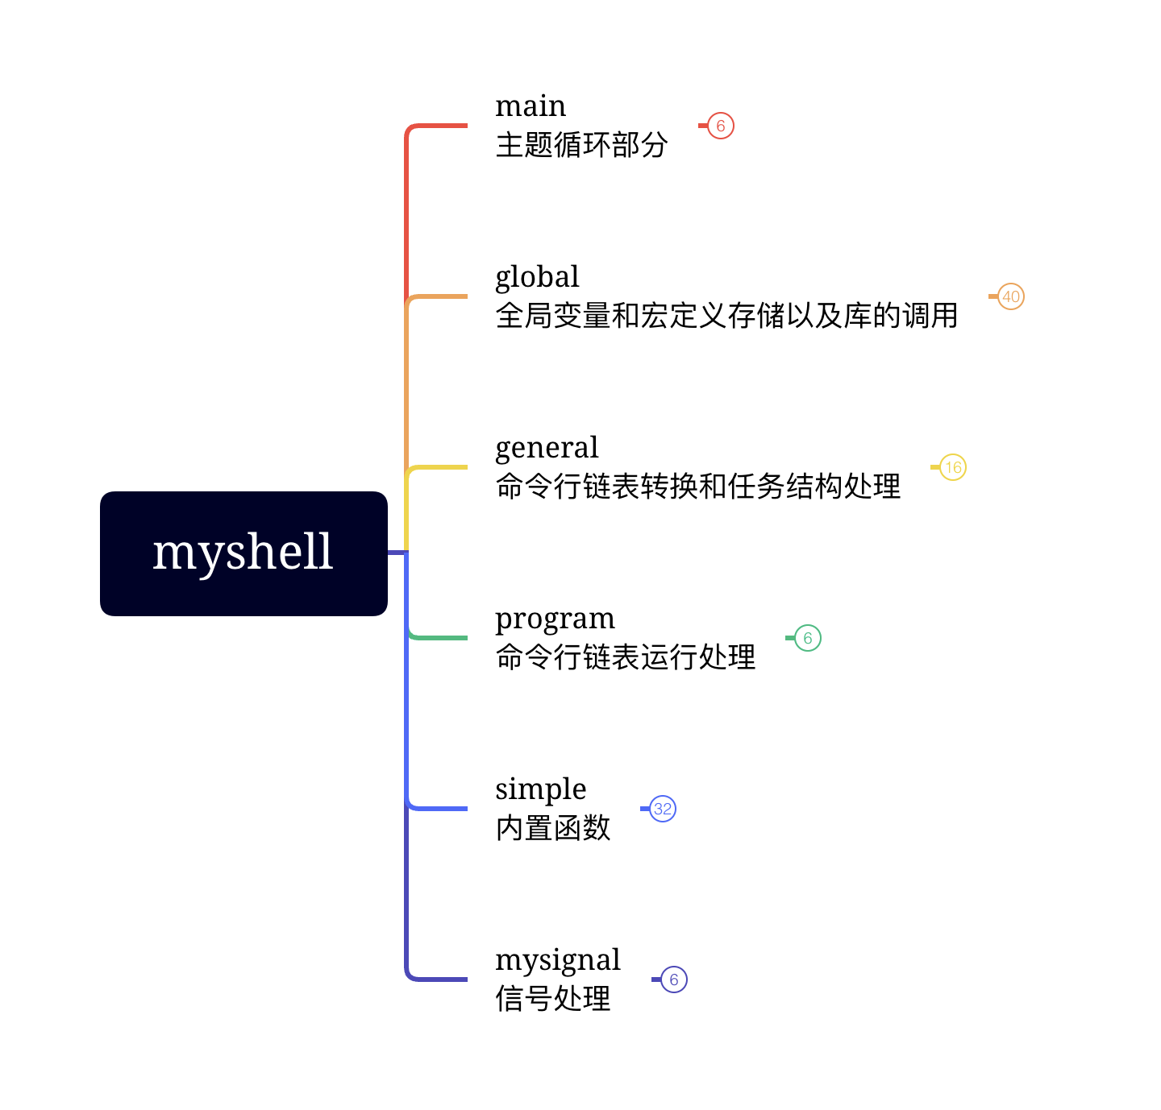
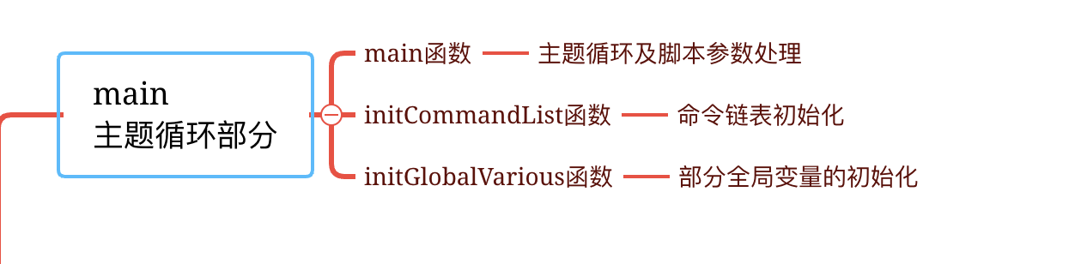


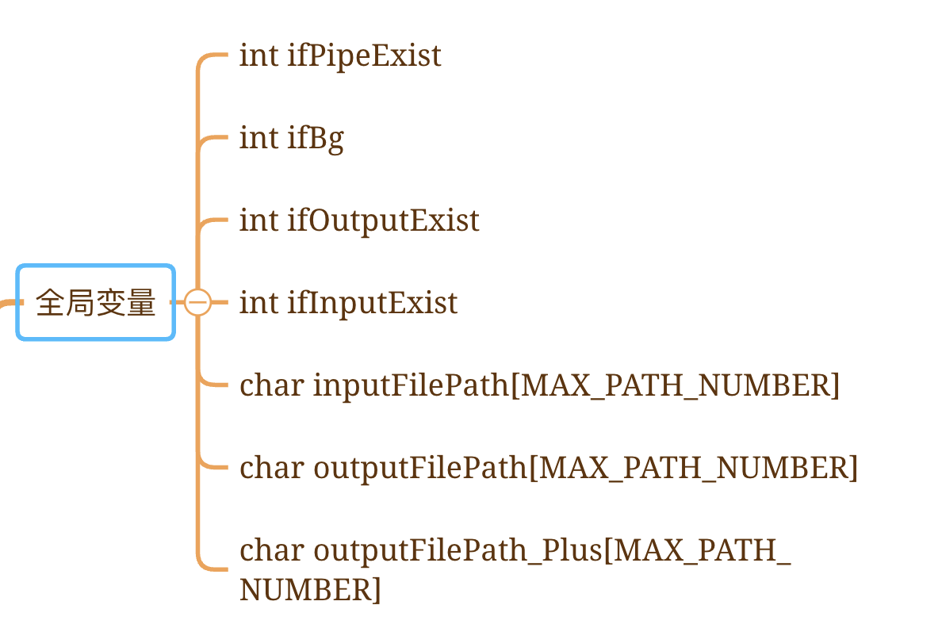
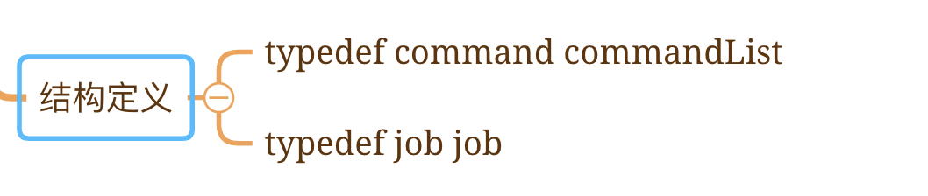
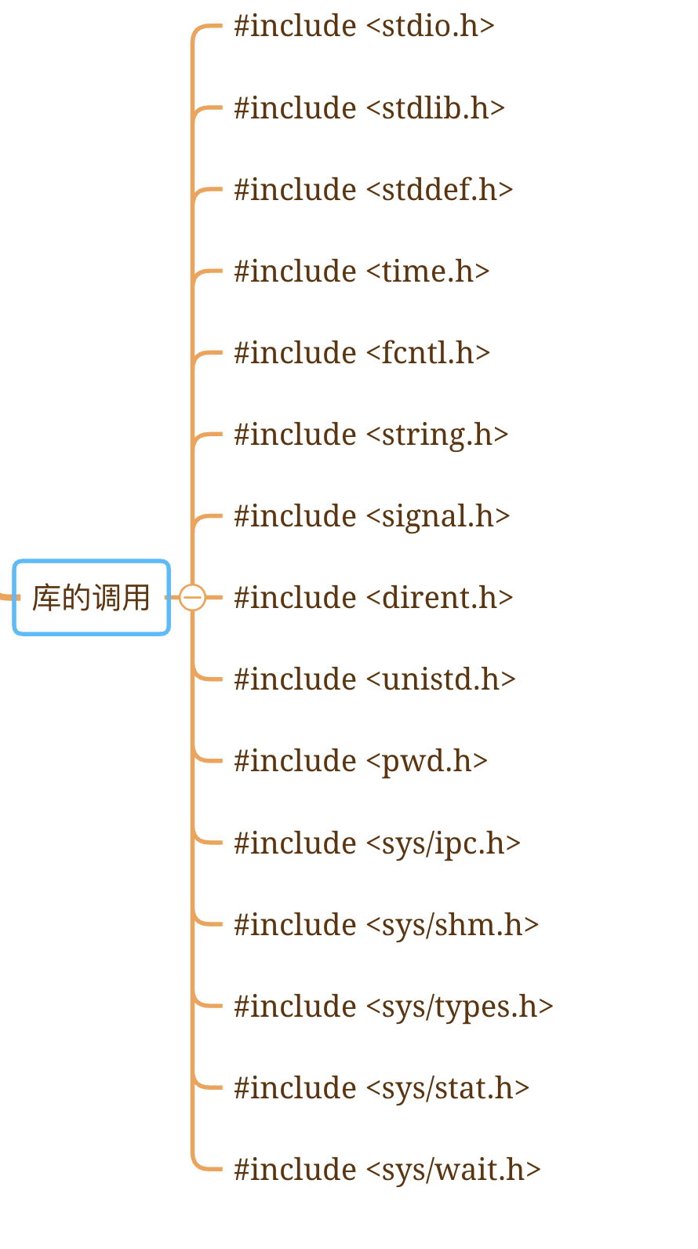

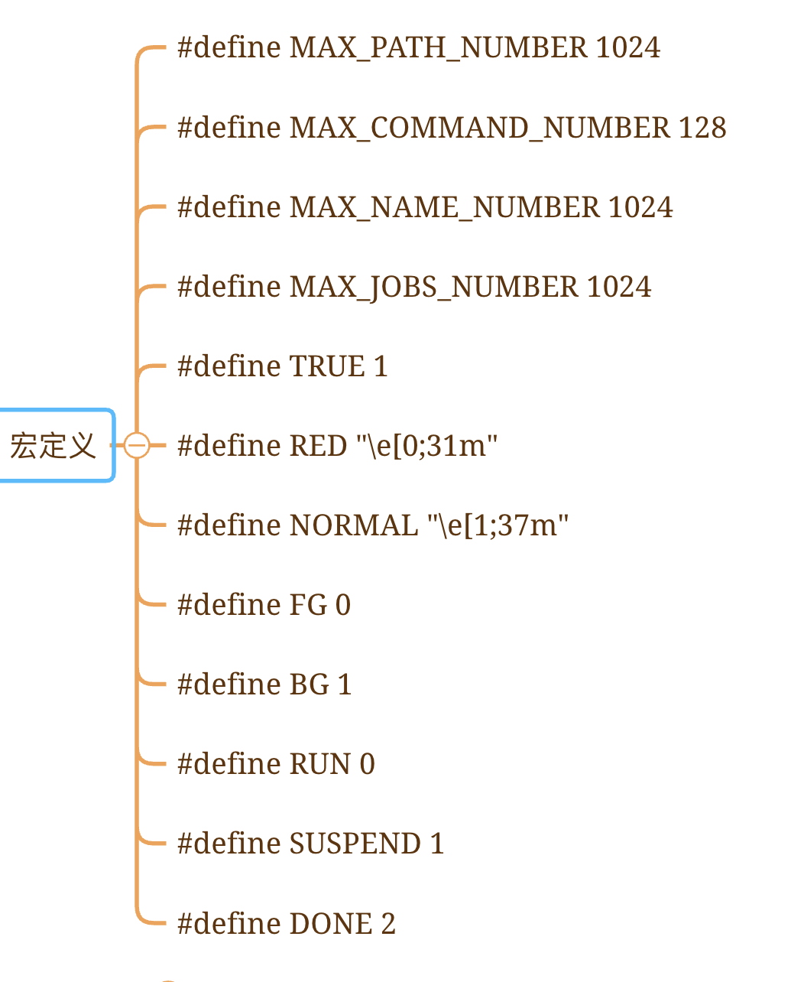

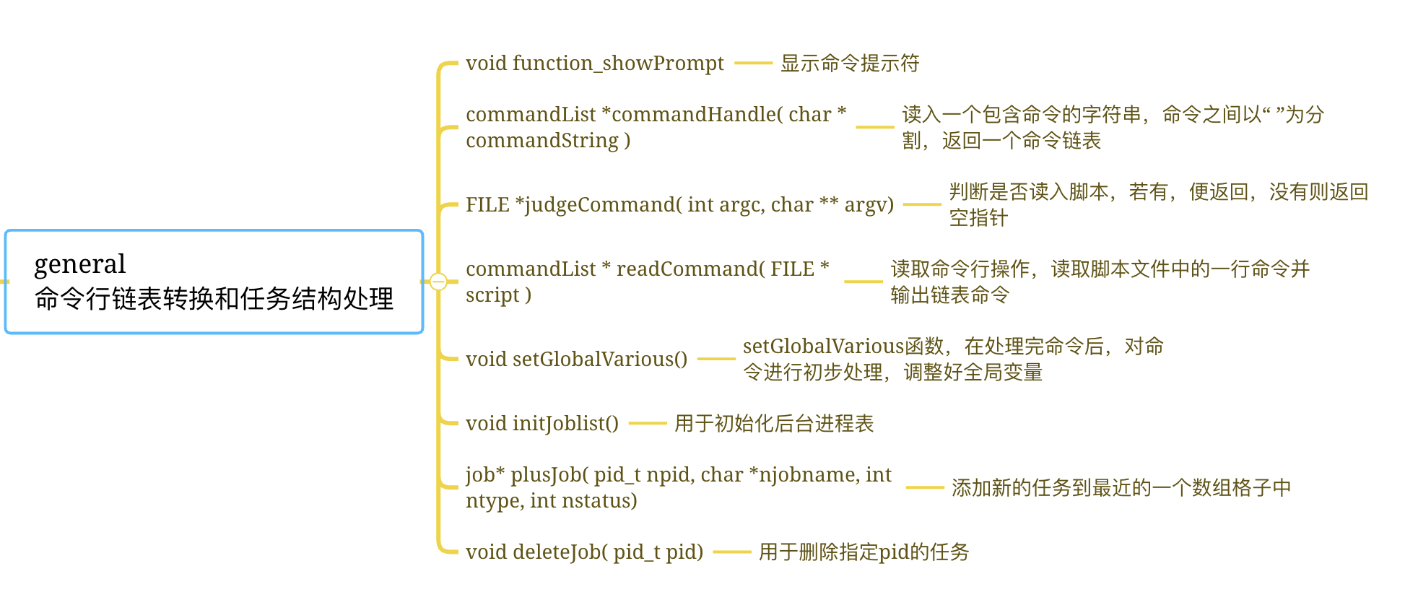
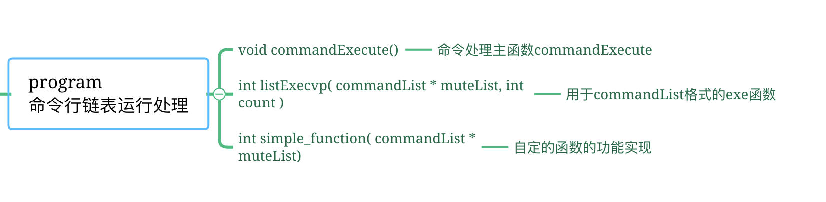
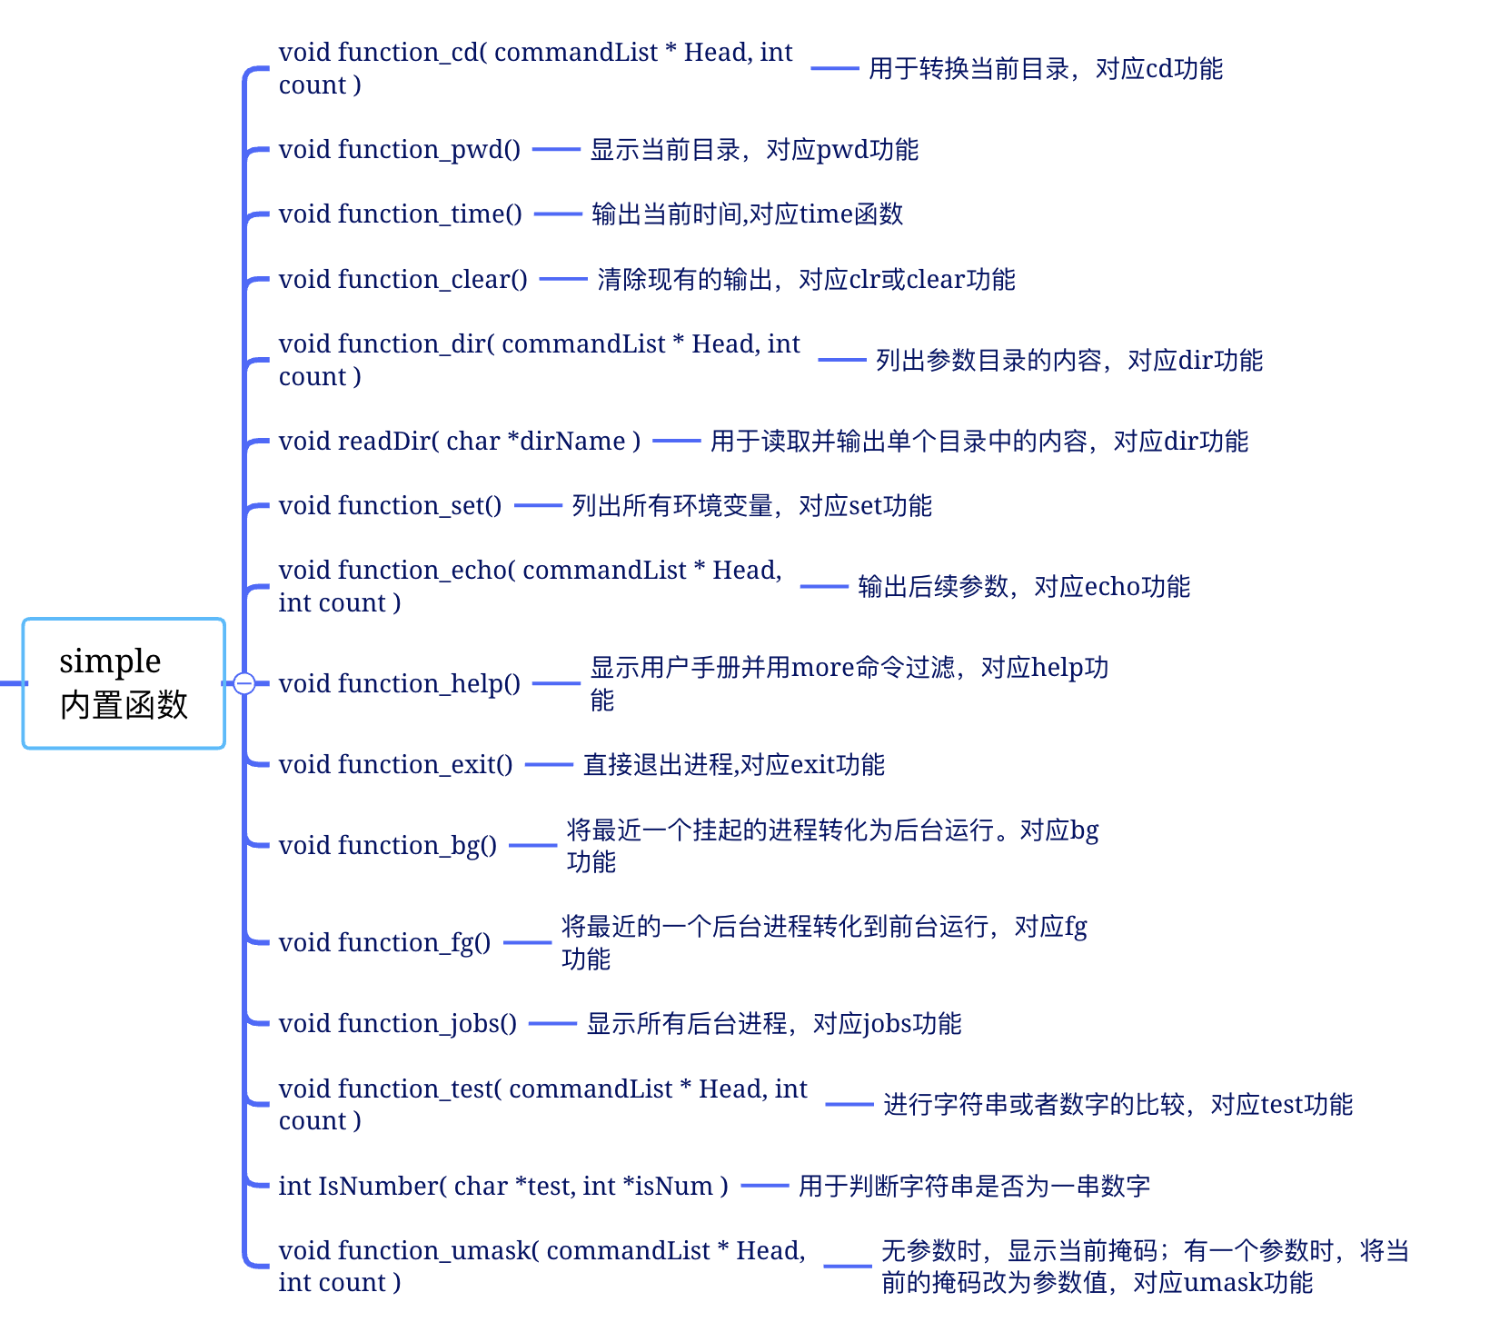
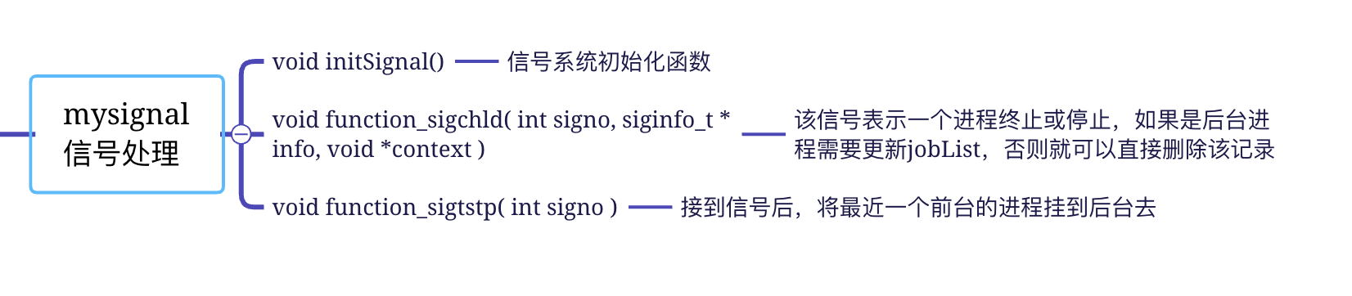
myshell用户手册

一、基础命令的介绍：
1.cd
参数形式： cd <direction>
命令作用： 把当前默认目录改变为<directory>。如果没有<directory>参数，则显示当前目录。如该目录不存在，会出现合适的错误信息。这个命令也可以改变PWD 环境变量。
样例：cd /home/dannis

2.pwd
参数形式：无
命令作用：显示当前目录
样例：pwd

3.time
参数形式：无
命令作用：显示当前时间
样例：time

4.clr
参数形式：无
命令作用：清屏
样例：clr或clear

5.dir
参数形式：dir <direction>
命令作用：列出目录<directory>的内容
样例：dir /home/dannis

6.set
参数形式：无
命令作用：列出所有的环境变量
样例：set

7.echo
参数形式：echo <comment>
命令作用：在屏幕上显示<comment>并换行（多个空格和制表符可能被缩减为一个空格）
样例：echo Hello world

8.help
参数形式：无
命令作用：显示用户手册，并且使用more命令过滤
样例：help

9.exit
参数形式：无
命令作用：退出shell
样例：exit

10.bg
参数形式：无
命令作用：将最近一个挂起的进程转化为后台运行
样例：bg

11.exec
参数形式：exec <command>
命令作用：用参数所代表的命令替换当前进程
样例：exec pwd

12.fg
参数形式：无
命令作用：将最近的一个后台进程转化到前台运行
样例：fg

13.jobs
参数形式：无
命令作用：显示所有后台进程
样例：jobs

14.test
参数形式：test <compare_1> <command> <compare_2>
命令作用：缩减版)通过command命令和compare_1,compare_2的组成不同，进行字符串或者数字的比较,command共8种（字符串相等=、字符串不等！=、数值相等-eq、数值不等-ne、数值大于-gt、数值大于等于-ge、数值小于-lt、数值小于等于-le）
样例：test abc = abc
test 12 -eq 13

15.umask
参数形式：umask <new_mask>
命令作用：无参数时，显示当前掩码；有一个参数时，将当前的掩码改为参数值
样例：umask 0122

二、进阶操作介绍

1.系统调用命令
当命令无法识别时，会自动认为是系统调用命令，并创建子进程用execvp命令进行系统调用
原理：当当前命令未被识别时，将命令转化为字符指针数组的形式，调用fork函数创建新的子进程，并用将函数返回值作为判断依据，分为子进程和父进程分开操作，在子进程中用execvp函数处理命令进行系统调用。
样例：ls -l

2.从文件中提取命令行读入
在运行myshell程序时，如果将文件名作为参数输入（仅限一个），就会默认文件为脚本，逐行读取运行
原理：在判断输入参数有且仅为一个时（不含myshell），将其作为文件名打开，若打开成功，保存文件标识符到script中。在读取命令函数readCommand中，若文件标识符不为NULL，则逐行读取文本内容作为命令行，并删除最后的换行符，转化为命令链表处理。处理完毕后继续读取文本，知道文本结束后结束进程。
样例：myshell test.sh

3.I/O重定向
在输入命令时，可以用标识">" "<" ">>" 来进行输入与输出的重定向。如果用">" ">>"将标准输出重定向outputpath文件中，输出就会输出到outputpath文件中，而非输出到屏幕上。同样，如果用"<" 将标准输入重定向到inputpath中，进程就会从inputpath中读取而非通过标准输入读取。
在setGlobalVarious函数中，检测到标识">" "<" ">>"后将其后面的参数保存到相应的全局变量中作为重定向路径
在处理命令前，用dup函数保存将要替换的标准输入或者输出文件标识符，并将路径文件打开，用dup2函数将标准输入或者输出改为用fileno转化后的文件描述符，在命令处理完毕后再用dup2函数将标准输入或者输出改回。
样例：time >test.txt

4.命令后台操作
myshell可以通过特殊符号&，将命令转换到后台进行操作，不影响前台继续输入命令
如果在命令行末尾以“&”结尾，会在setGlobalVarious函数中检测到并改变相应的全局变量
在处理命令最后，如果是外部命令，且认定为后台操作，就会用waitpid函数将该子进程用非堵塞的方式等待，并且调用jobList全局变量在任务栏中添加这个后台任务，然后继续运行主进程，开始新一轮读取命令。
样例：time &

5.管道操作
myshell可以使用“｜”特征调用管道功能，将前一段的命令输出作为下一段命令的输入
如果在命令行末尾以“｜”，会在setGlobalVarious函数中检测到并改变相应的全局变量，并保存后半段命令的链表头
在处理命令时，由于在结构里有commandCount，因此左边的命令不会出现错位的情况，右边的命令也一样，保存了链表头还有commandCount，能保证左右两边的命令正常运行。
在处理命令时，如果管道存在，就用fork函数创建子进程pid1，在子进程pid1中用pipeFile[2]创建管道，再在子进程中创建子进程pid2，在子进程pid2中将标准输出stdout转化为管道的输入端pipeFile[0]，并关闭管道的输出端pipeFile[1]，调用simple_function和execvp处理函数，并用exit退出进程。等待进程结束后，再在子进程pid1中将标准输入stdin替换为管道的输出端piprFile[1]，并关闭输入端pipeFile[0]，调用simple_function和execvp处理函数，并用exit退出进程。
样例：ls | wc

6.命令行提示符的输出
在每次读取命令行之前，调用action_showPath函数，通过getcwd函数得到当前路径，通过gethostname函数得到当前主机名，通过getuid函数得到用户信息（包含用户名），并在最后加上提示符$最后再一起输出作为提示符。（同时用了NORMAL宏定义，内容为自定内容\e[1;37m，作用为将文字改为粗体白色，算是初始化字体了）。
样例：[dannis@dannis-desktop /home/dannis/7.1]$

7.程序环境
myshell的环境变量的增加,读取都直接借用了linux环境下的环境变量,直接通过系统库函数进行调用,读取,增加等。

测试截图
1.在终端中用make进行编译连接,虽然中间有很多提示,但是不影响编译,也没有错误
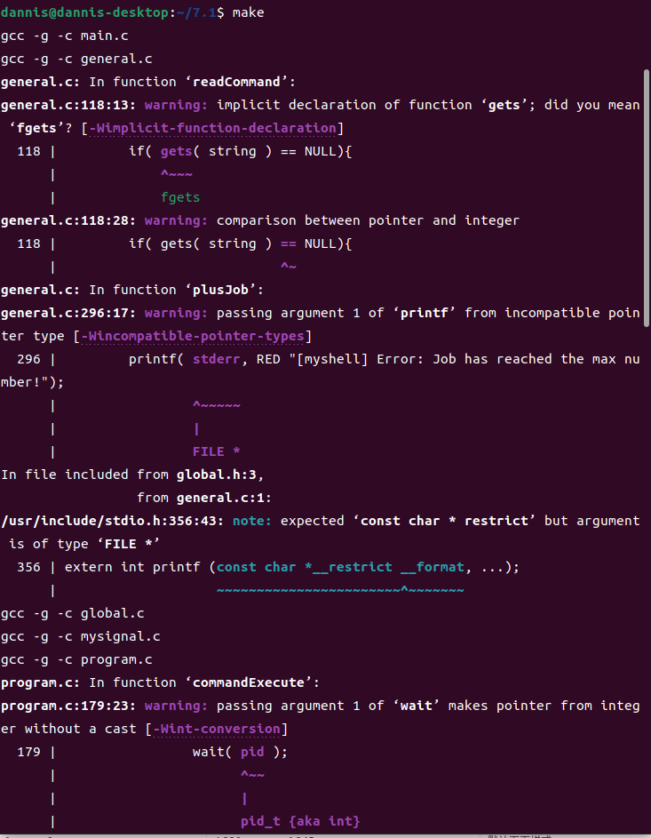
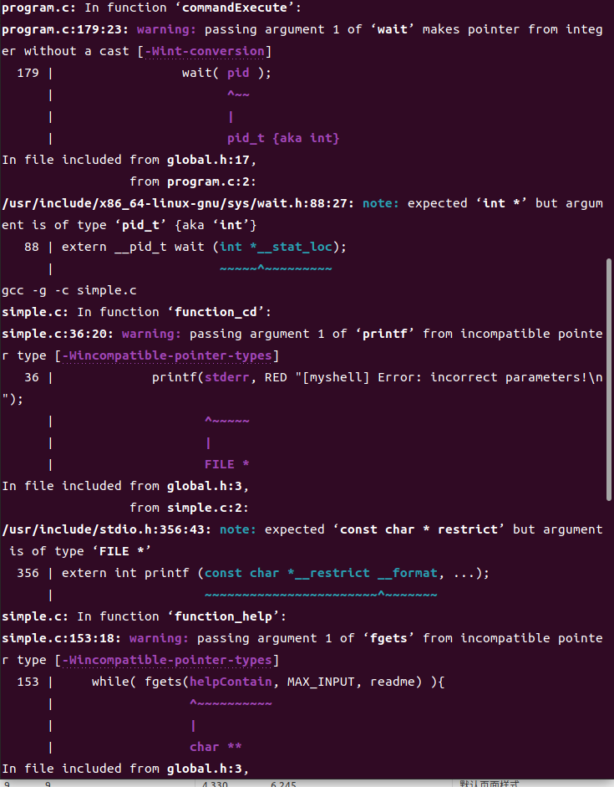
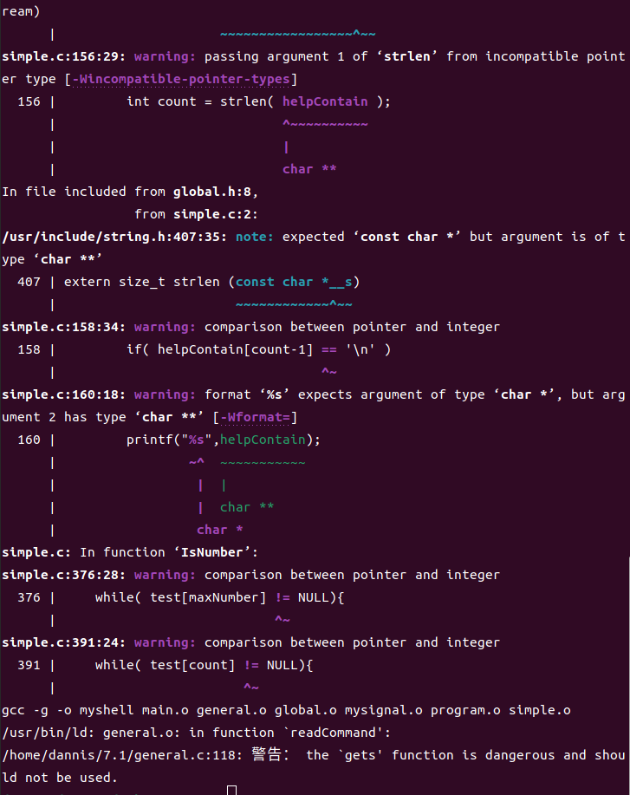
2.myshell运行,可以作为可执行文件运行,并且顺利输出命令提示符
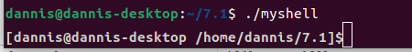

3.cd命令,将当前默认目录改变为参数命令,顺利把当前目录改变为当前目录下属的hello文件夹,并在提示符也有体现
4.pwd命令,显示当前目录,顺利输出当前目录,并与提示符一致,与之前测试改变的目录一致,并且顺利返回命令提示符准备读取下一个命令
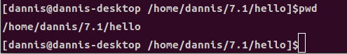

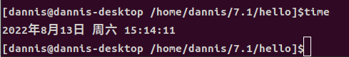
5.time命令,显示当前时间,顺利显示当前时间,并且顺利返回命令提示符准备读取下一个命令

6.clr命令,清屏,通过前后对比可以看出,顺利清除当前屏幕所有内容,且准备读取下一个命令

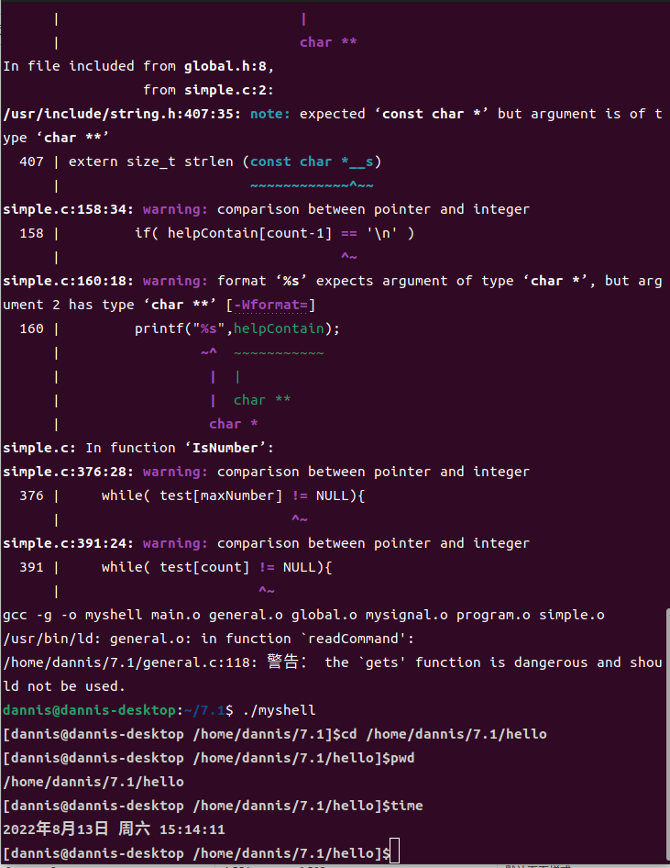
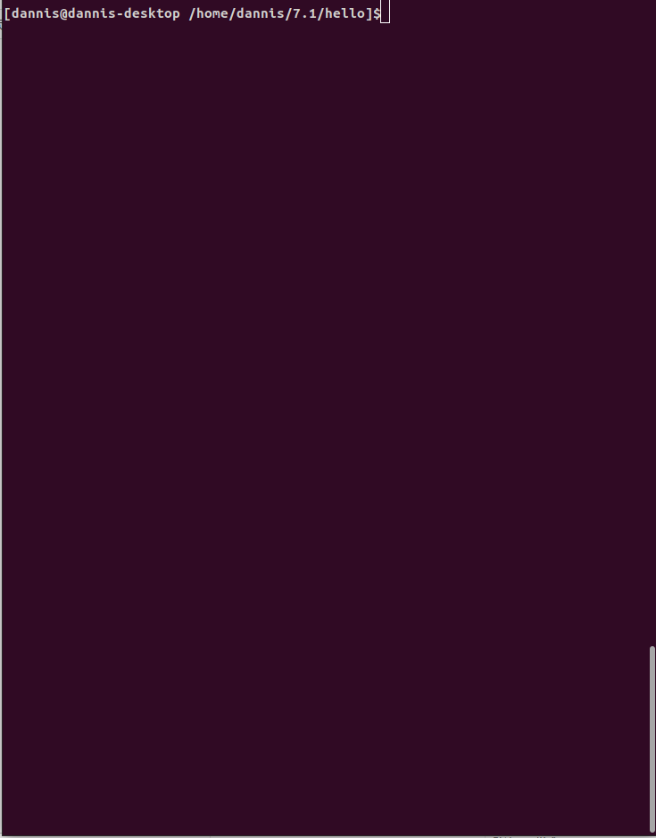

5.dir命令,列出变量目录的所有内容,顺利列出该目录下所有内容,并且顺利返回命令提示符准备读取下一个命令
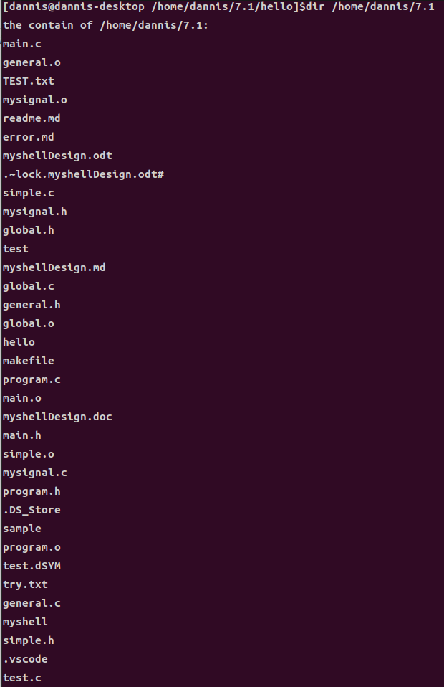
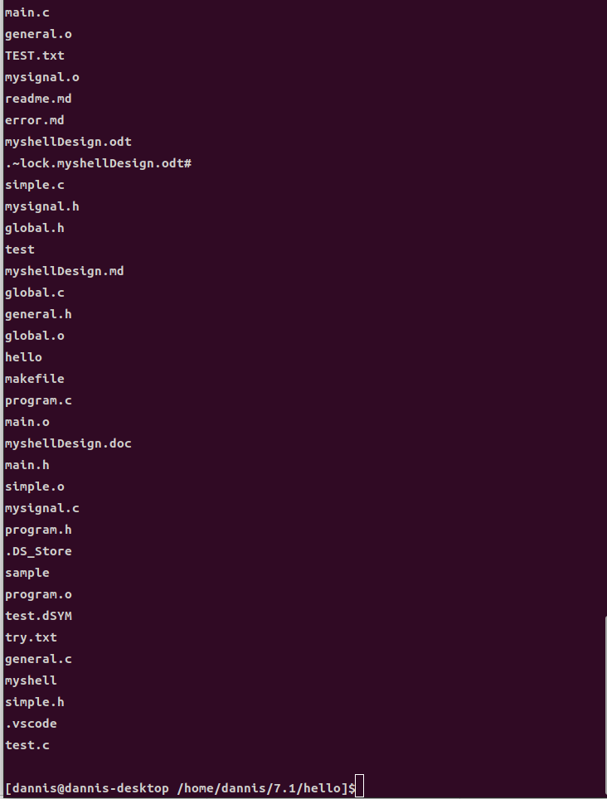

6.set命令,列出所有环境变量,顺利列出所有环境变量,且包含题目要求的shell环境变量,并且顺利返回命令提示符准备读取下一个命令
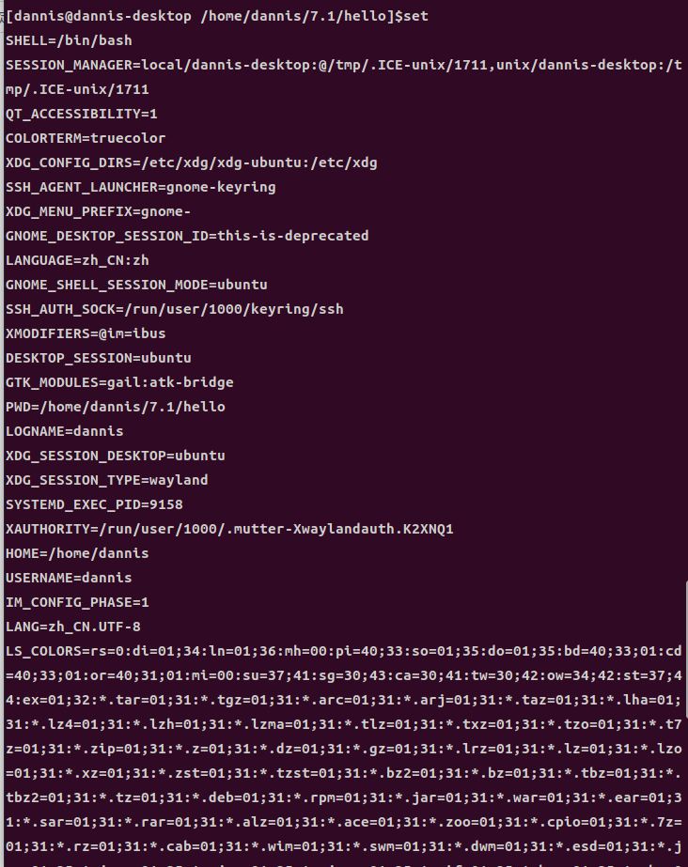
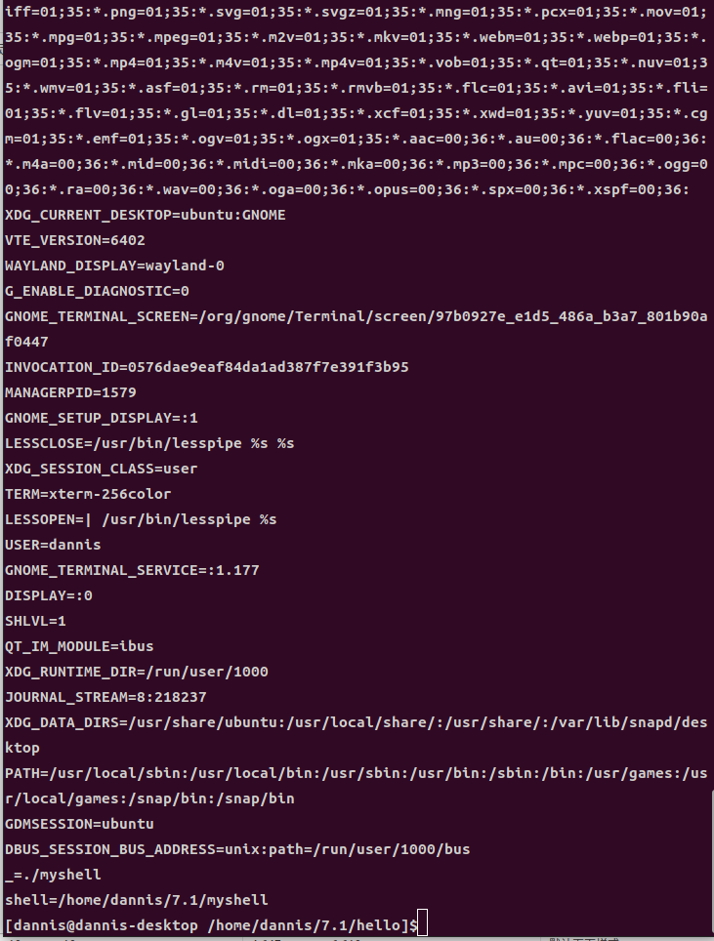

7.echo函数,再屏幕上显示后面的所有参数,并换行,顺利显示所有参数并换行,并且顺利返回命令提示符准备读取下一个命令
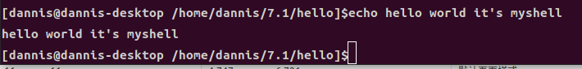

8.help函数,显示用户手册,顺利显示用户手册,并且顺利返回命令提示符准备读取下一个命令
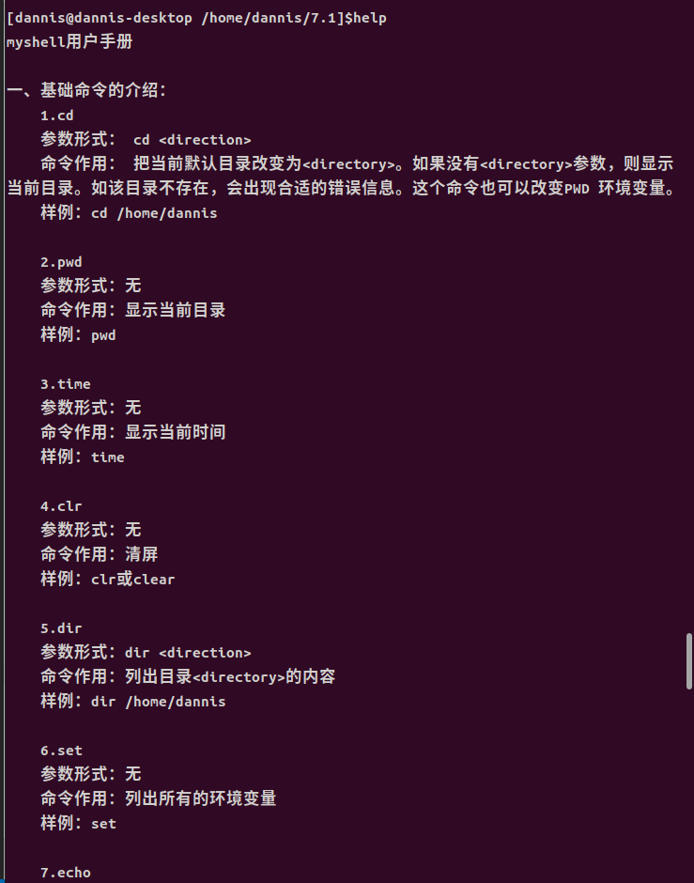
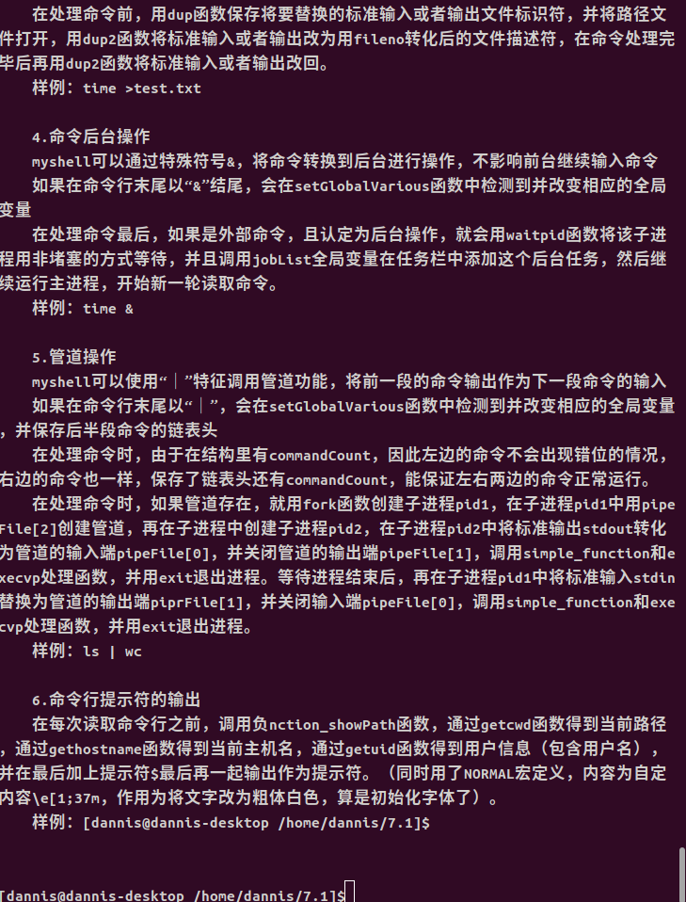

9.exit命令,退出myshell,顺利退出并输出提示符,返回shell
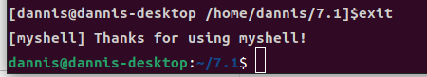

10.bg命令,将一个挂起的后台进程转为后台运行,顺利的转化并且提示了,并且顺利返回命令提示符准备读取下一个命令
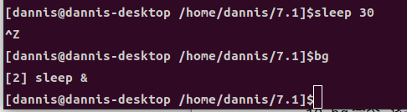

11.exec功能,用参数代表命令代替当前进程,成功运行了参数所代表的命令,且返回shell

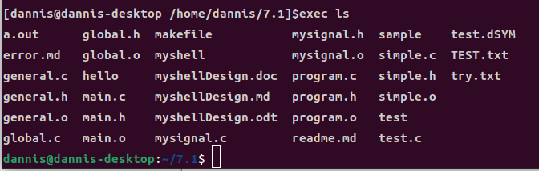

12.fg命令,将最近的一个后台进程转化到前台运行,这里用了sleep命令来示范,结果如预期,把暂停的后台命令sleep转到前台运行

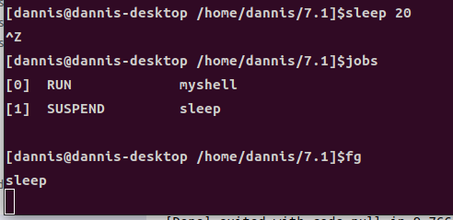

13.jobs,显示所有进程,达到预期目的
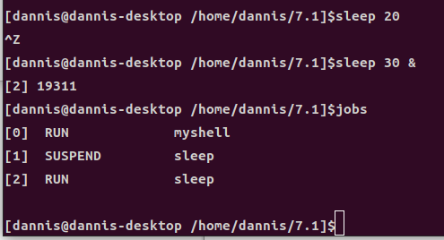

14.test命令,用于比较字符串或者数字,结果正确且达到预期目的.
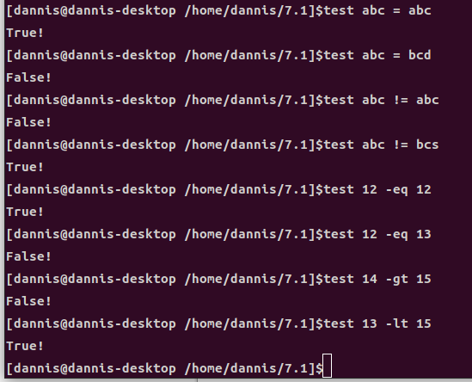

15.umask命令,显示当前掩码或者改变掩码,达到预期目的
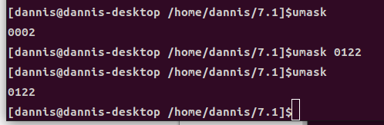

16.系统命令的调用,以ls为例,达到预期

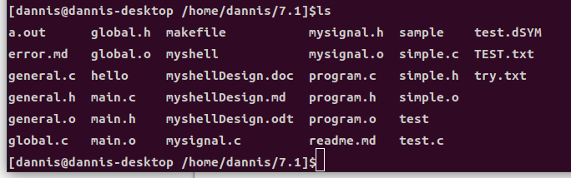

17.从文件中提取命令读入(脚本读取),以test.sh为例,达到预期

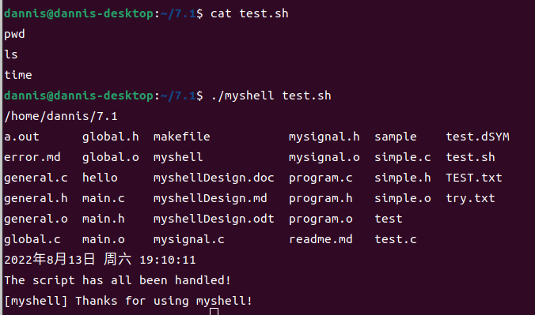

18.I\O重定向,这里以输出重定向为例,用test.c为例,将ls的内容重定向输入到test.c中,再用其作为重定向输入使用命令wc,达到预期
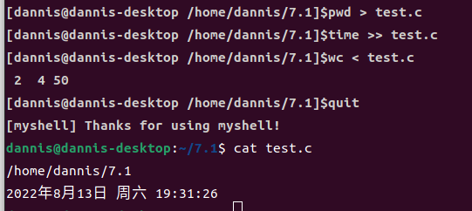

19.后台运行命令,以sleep为例,与预期相同
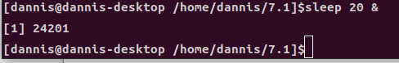

20.管道功能,以pwd和wc组合为例,与预期相同
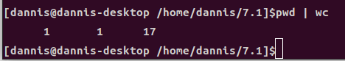

21.命令行提示符的输出功能,在开头已经演示,且在每个演示中均有体现,能展示当前所在路径

22.程序环境,在set演示功能体现,有shell这个环境变量

程序源代码

// 一些常用到的全局变量

// 需要用到的外部变量的声明
extern commandList *commandHead;
extern commandList *commandHead_pipe;
extern int ifPipeExist;
extern int ifBg;
extern int ifOutputExist;
extern int ifOutputExist_plus;
extern int ifInputExist;
extern char string[MAX_COMMAND_NUMBER];
extern char inputFilePath[MAX_PATH_NUMBER];
extern char outputFilePath[MAX_PATH_NUMBER];
extern char outputFilePath_Plus[MAX_PATH_NUMBER];

// 需要用到的外部函数的声明
extern FILE *judgeCommand( int argc, char ** argv);
extern void initJoblist();
extern void initSignal();
extern commandList *readCommand( FILE *script );
extern void setGlobalVarious();
extern void commandExecute();

// 内部函数的声明
// 初始化命令链表
void initCommandList();

// 处理命令的全局变量的初始化
void initGlobalVarious();

#include "global.h"
#include "main.h"

int main(int argc, char** argv ){

// 首先判断是否有脚本，并设置int型变量ifScript
int ifScript = 0;
// 用于存储脚本文件（如果有
FILE *script;
// 用judgeCommand函数判断脚本是否存在
script = judgeCommand( argc, argv);
// 初始化信号，后台进程
initJoblist();
initSignal();
// 设置 shell环境变量
// 获得当前文件夹
char shell[MAX_PATH_NUMBER];
getcwd(shell,80);
// 加上/myshell后缀
strcat( shell, "/myshell");
// 调用setenv设置shell环境变量
setenv( "shell", shell, 1);

// 开始进入处理命令
while ( TRUE ){
// 构建命令行OI交互
// 初始化命令指针
initCommandList();
// 初始化全局变量
initGlobalVarious();
// 处理命令行
// 直接调用readCommand
commandHead = readCommand( script );
// 如果没有任何输入,就直接下一个
if( commandHead == NULL ) continue;
// 预处理一下命令，把全局变量设置好
setGlobalVarious();
// 运行命令
commandExecute();

}
}

// 处理命令的全局变量的初始化
void initGlobalVarious(){
ifPipeExist = 0;
ifOutputExist = 0;
ifOutputExist_plus = 0;
ifInputExist = 0;
ifBg = 0;
strcpy( string, "\0");
strcpy( inputFilePath, "\0");
strcpy( outputFilePath, "\0");
strcpy( outputFilePath_Plus, "\0");
}

// 初始化命令链表
void initCommandList(){
// 只要commandHead未初始化结束,就一直进行下去
while( commandHead != NULL ){
// 定义temp用于保存下一个链表
commandList *temp;
temp = commandHead->next;
// 把commandead的内存释放
free( commandHead );
// 再用commandHead继承temp里的指针
commandHead = temp;
}
// 同上
while( commandHead_pipe != NULL ){
commandList *temp;
temp = commandHead_pipe->next;
free( commandHead_pipe );
commandHead_pipe = temp;
}

}

// 以下为需要用到的外部变量的声明
extern commandList *commandHead;
extern commandList *commandHead_pipe;
extern job *jobList;
extern int *jobNumber;
extern int ifPipeExist;
extern int ifInputExist;
extern int ifOutputExist;
extern int ifOutputExist_plus;
extern int ifBg;
extern char string[MAX_COMMAND_NUMBER];
extern char inputFilePath[MAX_PATH_NUMBER];
extern char outputFilePath[MAX_PATH_NUMBER];
extern char outputFilePath_Plus[MAX_PATH_NUMBER];

// 以下为需要用到的函数的声明
extern int function_exit();

// 以下为文件内函数的定义

// 该函数用于显示命令提示符
// 提示符格式为 [root@localhost ~]$
// root：当前登录用户名
// localhost：当前主机名
// ~：当前所在路径
// $:表示普通用户
void function_showPrompt();

// commandHandle函数
// 读入一个包含命令的字符串，命令之间以“ ”为分割，返回一个命令链表
// 需要string.h库和commandList结构
// 测试出来的注意事项，输入的需要是字符数组，不是指针，不然就会报错
commandList *commandHandle( char *commandString );

// 判断是否读入脚本，若有，便返回，没有则返回空指针
FILE *judgeCommand( int argc, char ** argv);

// 读取命令行操作，读取脚本文件中的一行命令并输出链表命令
// 若无脚本则读取输入字符串
// 并将命令行转化为commandList链表
commandList * readCommand( FILE * script );

// setGlobalVarious函数，在处理完命令后，对命令进行初步处理，调整好全局变量
void setGlobalVarious();

// initJoblist函数用于初始化后台进程表
// 后台进程表用共享内存以加速各进程间的联络交流
void initJoblist();

// plusJob函数用于添加新的任务到最近的一个数组格子中
// 返回值是新增加的任务的结构指针
job* plusJob( pid_t npid, char *njobname, int ntype, int nstatus);

// deleteJob函数用于删除指定pid的任务
void deleteJob( pid_t pid);

commandList * getCommand();

// command函数
// 读入一个包含命令的字符串，命令之间以“ ”为分割，返回一个命令链表
// 需要string.h库和commandList结构
commandList *commandHandle( char *commandString);

// 判断是否读入脚本，若有，便返回
FILE *judgeCommand( int argc, char ** argv);

// initJoblist函数用于初始化后台进程表
// 后台进程表用共享内存以加速各进程间的联络交流
void initJoblist();

// deleteJob函数用于删除指定pid的任务
void deleteJob( pid_t pid);

#include "global.h"
#include "general.h"

// 此文件用于存储通用函数

// 该函数用于显示命令提示符
// 提示符格式为 [root@localhost ~]$
// root：当前登录用户名
// localhost：当前主机名
// ~：当前所在路径
// $:表示普通用户
void function_showPrompt(){
// 定义三个变量预备
char root[MAX_NAME_NUMBER];
char localhost[MAX_NAME_NUMBER];
char path[MAX_NAME_NUMBER];
// 用getcwd得到当前所在路径
getcwd( path, MAX_NAME_NUMBER );
// 用gethostname函数得到当前主机名
gethostname( localhost, MAX_NAME_NUMBER );
// 声明一个passwd结构变量来获得含有用户名的passwd结构
struct passwd *temp;
// 用getuid得到用户的uid，再利用用户的uid得到用户信息
temp = getpwuid( getuid());
// 把temp中的用户名信息部分存到root中
strcpy( root, temp->pw_name );
// 输出提示符
printf(NORMAL "[%s@%s %s]$", root, localhost, path );
}

// commandHandle函数
// 读入一个包含命令的字符串，命令之间以“ ”为分割，返回一个命令链表
// 需要string.h库和commandList结构
// 测试出来的注意事项，输入的需要是字符数组，不是指针，不然就会报错
commandList *commandHandle( char *commandString){
// 判断是否为缺省命令
if ( commandString[0] == '\0' ) return NULL;
// 先创建起始变量，Head是返回的头指针，List是当前操作指针
commandList *Head;
commandList *List;
// 给Head分配地址
Head = (commandList*)malloc(sizeof(commandList));
// 调用strtok函数，第一次在循环外，后面就可以用NULL了
Head->containString = strtok( commandString, " ");
// 判断一下是否未录入有效命令，若是，直接返回NULL
if( Head->containString == NULL ) return NULL;
// 为下一个分配地址
List = (commandList*)malloc(sizeof(commandList));
// List从Head->next开始
Head->next = List;
// 循环为死循环，内部条件开循环
while( 1 ){
// 读取下一个命令
char *temp=NULL;
List->containString = strtok( NULL, " \n\t");
// 测试点可以结束了
// printf("%s\n",List->containString);
// 判断是否还有命令，如果没有就退出循环
if ( ! List->containString) break;
// 如果有命令就建立链表
commandList *NEXT;
NEXT = (commandList*)malloc(sizeof(commandList));
List->next = NEXT;
List = List->next;
}
// 把最后的next定义为NULL
commandList *temp;
commandList *temp2;
temp = Head;
while( 1 ){
temp2 = temp->next;
if( temp2->containString == NULL){
temp->next = NULL;
free(temp2);
break;
}
temp = temp->next;
}
// 最后返回Head头指针
return Head;
}

// 判断是否读入脚本，若有，便返回，没有则返回空指针
FILE *judgeCommand( int argc, char ** argv){
// 给的脚本文件过多报错,错误退出
if ( argc > 2 ){
fprintf(stderr, RED "[myshell] Error: Incorrect parameters! ");
exit(1);
}
// 正常给出脚本文件，开始处理
if ( argc == 2 ){
FILE * temp;
// 打开脚本文件
temp = fopen( argv[1], "r" );
// 不存在该文件，读取失败,错误退出
if ( temp == NULL ){
fprintf(stderr, RED "[myshell] Error: There is no file \"%s\"!\n", argv[1]);
exit(1);
}
// 能正常打开就返回temp脚本文件符
else return temp;
}
// 脚本文件缺省，返回NULL空指针
else
return NULL;
}

// 读取命令行操作，读取脚本文件中的一行命令并输出链表命令
// 若无脚本则读取输入字符串
// 并将命令行转化为commandList链表
commandList * readCommand( FILE * script ){
// 如果文件为NULL，就读取用户输入
if( script == NULL){
// 首先跳出提示符
function_showPrompt();
// 读取输入
gets( string );
// 如果读取失败，就报错提示，继续下一波循环
if( *string == '\0' ){
return NULL;
}
}
else{
// 用fget的返回值判断是否成功读取到内容，若未读取到则到达末尾结束进程
if ( fgets( string, MAX_COMMAND_NUMBER, script ) == NULL ){
printf("The script has all been handled!\n");
function_exit();
}
// 清除最后的换行符
// 先计数
int count = strlen( string );
// 再判断,如果是换行符,就换成终止符
if( string[count-1] == '\n' )
string[count-1] = '\0';
}

// 若成功读取到内容，则将读取到的命令行文本转化为命令链表返回
return commandHandle( string );
}

// setGlobalVarious函数，在处理完命令后，对命令进行初步处理，调整好全局变量
void setGlobalVarious(){
// 先把commandHead提取出来
commandList *temp;
temp = commandHead;
// 留一个temp的上级链表便于控制
commandList *uptemp;
// 搞一个指针用来释放空间
commandList *freeTemp;
// 遍历处理
// 处理的内容主要有两个，一个是处理管道，重定向等
// 第二个是处理命令的参数数量
// 作为计数指针
int *count;
count = &temp->commandCount;
// 初始化命令数值
// 测试的时候发现第一次命令一直没用,最后用gdb跟踪发现commandCount根本没有动过,发现问题所在
*count = 0;
while( temp != NULL ){

// 如果碰上管道，就改变管道变量
if( strcmp( temp->containString, "|") == 0 ){
ifPipeExist = 1;
// 把命令分为两段，前一段从｜段开始分开，因此uptemp的next就指向NULL
uptemp->next = NULL;
freeTemp = temp;
temp = temp->next;
// 可以把含有｜的这个节点释放了
// 不用裁,最后初始化可以解决,裁了反而出bug
// free( freeTemp );
// 同时计数停止，把指针指到下一个链表上
count = &temp->commandCount;
// 初始化count
*count = 0;
// 同时记下管道右边命令的指针
commandHead_pipe = temp;
continue;
}

// 如果碰上重定向，则把重定向符号后面的参数录入对应的全局变量
// 重定向输入
if( strcmp( temp->containString, "<") == 0 ){
ifInputExist = 1;
// temp再找下一节录入路径
freeTemp = temp;
temp = temp->next;
strcpy( inputFilePath, temp->containString );
// 中间就可以直接裁掉了
// 不用裁,最后初始化可以解决,裁了反而出bug
// free( freeTemp );
freeTemp = temp;
temp = temp->next;
// free( freeTemp );
continue;
}

// 重定向输出（覆盖
if( strcmp( temp->containString, ">") == 0 ){
ifOutputExist = 1;
// temp再找下一节录入路径
freeTemp = temp;
temp = temp->next;
strcpy( outputFilePath, temp->containString );
// 中间就可以直接裁掉了
// 不用裁,最后初始化可以解决,裁了反而出bug
// free( freeTemp );
freeTemp = temp;
temp = temp->next;
// free( freeTemp );
continue;
}

// 重定向输出（追加
if( strcmp( temp->containString, ">>") == 0 ){
ifOutputExist_plus = 1;
// temp再找下一节录入路径
freeTemp = temp;
temp = temp->next;
strcpy( outputFilePath_Plus, temp->containString );
// 中间就可以直接裁掉了
// 不用裁,最后初始化可以解决,裁了反而出bug
// free( freeTemp );
freeTemp = temp;
temp = temp->next;
// free( freeTemp );
continue;
}

// 后台
if( strcmp( temp->containString, "&") == 0 ){
// 管他呢，默认命令行结束了
// 给后台开关开一下
ifBg = 1;
// 收尾撤退
uptemp->next = NULL;
break;
}

*count = *count + 1;
uptemp = temp;
temp = temp->next;
}
return;
}

// initJoblist函数用于初始化后台进程表
// 后台进程表用共享内存以加速各进程间的联络交流
void initJoblist(){
// 首先用int整数型tempJob,tempJobnumber保存shmget函数的返回值，用于判断是否成功申请共享内存
int tempJob;
// 第一个参数取值为IPC_PRIVATE，则函数shmget()将创建一块新的共享内存
// 第二个参数是最大的任务数乘任务结构的大小，和一个int存储任务数量避免溢出
// 第三个参数看例子照着学的，创建新的内存
tempJob = shmget( IPC_PRIVATE , sizeof(job)*(MAX_JOBS_NUMBER) + sizeof(int) , 0666 | IPC_CREAT );
// 测试是否正确返回内存
if( tempJob == -1 ){
// 返回失败，报错
fprintf( stderr, RED "[myshell] Error: Create shared memory failed!");
exit(1);
}

// 把共享内存挂接到当前进程中,并用void*型指针tempJobP接受结果
void *tempJobP;
// 用shmat函数挂接
// 第一个参数为共享存储短的标识符，即我们在上面得到的返回值
// 第二个参数推荐为0，可以链接到由内核选择的第一个可以地址上
// 第三个直接写0，以读写形式
tempJobP = shmat( tempJob, 0, 0);

// 测试是否正确返回
if( tempJobP == (void*)-1 ){
fprintf( stderr, RED "[myshell] Error: Connnect shared memory failed!");
exit(1);
}

// 将最后得到的tempJobP和tempJobnumberP指针赋给全局变量jobList，jobNumber
jobList = (job*)tempJobP;
jobNumber = (int*)((char*)tempJobP + sizeof(job)*MAX_JOBS_NUMBER );

// 将赋给的两个全局变量进行初始化
// 首先将jobList中的第一个任务定义为myshell，其他的pid改为-1即无任务
jobList[0].pid = getpid();
strcpy( jobList[0].jobname, "myshell");
jobList[0].type = FG;
jobList[0].status = RUN;
for(int i=1; i<MAX_JOBS_NUMBER; i++){
jobList[i].pid = -1;
}

// 将jobNumber改为1
*jobNumber = 1;
}

// plusJob函数用于添加新的任务到最近的一个数组格子中
// 返回值是新增加的任务的结构指针
job* plusJob( pid_t npid, char *njobname, int ntype, int nstatus){
// 首先看一眼任务有没有达到上限，是就直接报错
// 首先把全局变量jobNumber转给本地变量便于使用
int sumNumber = *jobNumber;
// 进行判断
if( sumNumber == MAX_JOBS_NUMBER ){
printf( stderr, RED "[myshell] Error: Job has reached the max number!");
exit(1);
}

// 进行任务加入
jobList[sumNumber].pid = npid;
jobList[sumNumber].type = ntype;
jobList[sumNumber].status = nstatus;
strcpy( jobList[sumNumber].jobname, njobname);
*jobNumber = sumNumber + 1;
return( &jobList[sumNumber] );
}

// deleteJob函数用于删除指定pid的任务
void deleteJob( pid_t pid){
// 把全局变量jobNumber存下便于使用
int sumNumber = *jobNumber;
// 遍历寻找
int location;
for( location = 0; location<sumNumber; location++){
// 如果找到了就直接退出
if( jobList[location].pid == pid ) break;
}
// 此时通过判断location的值可以判断是否找到
if( location == sumNumber ){
printf("pid:%d can't find in jobList!",pid);
return;
}
// 存在该任务，删除后台的任务
// 循环左移覆盖
while( location<sumNumber-1 ){
jobList[location] = jobList[location+1];
location++;
}
// 更新任务数量
*jobNumber = sumNumber - 1;
}

// 一些常用的库

#include <stdio.h>
#include <stdlib.h>
#include <stddef.h>
#include <time.h>
#include <fcntl.h>
#include <string.h>
#include <signal.h>
#include <dirent.h>
#include <unistd.h>
#include <pwd.h>
#include <sys/ipc.h>
#include <sys/shm.h>
#include <sys/types.h>
#include <sys/stat.h>
#include <sys/wait.h>

// 一些常用的常量

#define MAX_PATH_NUMBER 1024
#define MAX_COMMAND_NUMBER 128
#define MAX_NAME_NUMBER 1024
#define MAX_JOBS_NUMBER 1024
#define TRUE 1
#define RED "\e[0;31m"
#define NORMAL "\e[1;37m"
// 用于增加job结构可读性的宏定义
#define FG 0
#define BG 1
#define RUN 0
#define SUSPEND 1
#define DONE 2

// 两个关键的结构

// commandList 链表用于存储命令行
// containString用于存储参数或者命令
// commandCount用于记录命令的参数个数（含命令本身
typedef struct command{
char *containString;
int commandCount;
struct command *next;
}commandList;

// job 结构用于存储任务信息,pid编号，jobname任务名称，type任务类型，status任务状态
typedef struct job{
pid_t pid;
char jobname[MAX_NAME_NUMBER];
int type;
int status;
}job;

#include "global.h"

// 全局变量都在这里定义，需要再调用

// 处理命令的全局变量，用于辅助处理
// 用于判断是否存在管道
int ifPipeExist;
// 用于判断是否为后台命令
int ifBg;
// 用于判断是否输出重定向(覆盖
int ifOutputExist;
// 用于判断是否输出重定向(追加
int ifOutputExist_plus;
// 用于判读是否输入重定向
int ifInputExist;

// 用于存储重定向的输入路径
char inputFilePath[MAX_PATH_NUMBER];
// 用于存储重定向的输出路径（覆盖
char outputFilePath[MAX_PATH_NUMBER];
// 用于存储重定向的输出路径（追加
char outputFilePath_Plus[MAX_PATH_NUMBER];

// 用于存储任务的job结构类型数组
job *jobList;
// 用于存储当前任务数目
int *jobNumber;

// 创建用于读取文件命令行的字符数组,上限用宏定义，数值为128
char string[MAX_COMMAND_NUMBER];
// 用于存储用户的命令的链表头
commandList *commandHead;
// 用于存储管道后半段命令的链表头
commandList *commandHead_pipe;

// 进程停止或者终止时信号的处理结构
struct sigaction sigchldAction;
// 挂起信号的处理结构
struct sigaction sigtstpAction;

// 需要用到的全局变量的声明
extern int *jobNumber;
extern job *jobList;
extern struct sigaction sigchldAction;
extern struct sigaction sigtstpAction;

// 需要用到的外部函数的声明
extern void deleteJob( pid_t pid );

// 内部函数的声明

// 信号系统初始化函数
void initSignal();

// function_sigchld函数，因为调用SA_SIGINFO标志，因此以void handler( int signo， siginfo_t *info, void *context );的形式接受信号
// 该信号表示一个进程终止或停止，如果是后台进程需要更新jobList，否则就可以直接删除该记录
void function_sigchld( int signo, siginfo_t *info, void *context );

// function_sigtstp函数,接到信号后，将最近一个前台的进程挂到后台去
// 因为未调用SA_SIGINFO标志，因此以void handler( int signo );的形式接受信号
void function_sigtstp( int signo );

#include "global.h"
#include "mysignal.h"

// 信号系统初始化函数
void initSignal(){
// 首先将sigchldAction变量初始化一下
memset( &sigchldAction, 0, sizeof(sigchldAction));
// 设置sigchldAction的sa_flags
// 设置SA_RESTART使该信号中断的系统调用可以自动重启动
// 设置SA_SIGINFO增加附加信息，使其可以sa_sigactio处理信号
sigchldAction.sa_flags = SA_SIGINFO | SA_RESTART;
// 设置sigchidAction的信号处理函数为写好的function_sigchid
sigchldAction.sa_sigaction = function_sigchld;
// 重置sigchidAction的sa_mask
sigemptyset( &sigchldAction.sa_mask );
// sigchidAction变量初始化完毕，将其作为SIGCHLD信号的处理方式
// 调用sigaction函数将SIGCHLD信号的处理方式设置为sigchldAction
// 最后一个参数设空，不想知道该信号的上一个动作
sigaction( SIGCHLD, &sigchldAction, NULL);

// 把function_sigtstp函数赋给SIGTSTP和SIGSTOP信号作为处理函数
// 这里大部分都是照着UNIX参考书来写的
// 首先将sigtstpAction变量初始化一下
memset( &sigtstpAction, 0, sizeof(sigtstpAction));
// 将函数赋给变量sigtstpAction
sigtstpAction.sa_handler = function_sigtstp;
// 重置sa_mask
sigemptyset( &sigtstpAction.sa_mask );
// 设置sigtstpAction的sa_flags
// 仅仅希望因为这个信号中断后可以自动重启动就行
sigtstpAction.sa_flags |= SA_RESTART;
// 用sigaction函数将function_sigtstp函数赋给SIGTSTP和SIGSTOP信号作为处理函数
sigaction( SIGTSTP, &sigtstpAction, NULL);
sigaction( SIGSTOP, &sigtstpAction, NULL);
}

// function_sigchld函数，因为调用SA_SIGINFO标志，因此以void handler( int signo， siginfo_t *info, void *context );的形式接受信号
// 该信号表示一个进程终止或停止，如果是后台进程需要更新jobList，否则就可以直接删除该记录
void function_sigchld( int signo, siginfo_t *info, void *context ){
// 首先保存好返回信号进程的pid用于查找，全局变量jobNumber便于使用
pid_t pid = info->si_pid;
int sumNumber = *jobNumber;
// 查找在job List中的进程
int location;
for( location=0; location<sumNumber; location++){
if( pid == jobList[location].pid ) break;
}

// 判断是否找到相应pid的任务
if( location == sumNumber ){
// 未找到,那就算了
return;
}
// 找到了
else{
// 根据找到的进程类型进行不同的处理
// 如果是正在运行的后台程序，把状态调整为DONE，先不删除
if( jobList[location].type == BG && jobList[location].status == RUN )
jobList[location].status = DONE;
// 如果是暂停的后台进程，就不做任何处理
else if( jobList[location].type == BG && jobList[location].status == SUSPEND )
;
// 如果不是以上情况，说明是前台进程结束，直接删除就好
else
deleteJob( pid );
}
}

// function_sigtstp函数,接到信号后，将最近一个前台的进程挂到后台去
// 因为未调用SA_SIGINFO标志，因此以void handler( int signo );的形式接受信号
void function_sigtstp( int signo ){
// 学长的code里说接收到这个信号会输出^z，因此先输出个换行符
printf("\n");
// 测试点,挂起失灵了
// printf("get the sign!");
// 常规保存jobNumber和查找进程(最近一个前台进程，不包括主进程)
int sumNumber = *jobNumber;
int location;
for( location=sumNumber-1; location>0; location--){
// 测试点
// printf("location:%d type:%d",location, jobList[location].type);
if( jobList[location].type == FG ) break;
}

// 判断是否找到,找到了就挂起，没找到就算逑，结束函数
if( location>0 ){
// 在jobList全局变量中改变
jobList[location].status = SUSPEND;
jobList[location].type = BG;
// 用kill函数向该进程发送信号
kill( jobList[location].pid, SIGSTOP );
}
}

// 需要用到的全局变量的声明
extern commandList *commandHead;
extern commandList *commandHead_pipe;
extern job *jobList;
extern int *jobNumber;
extern int ifPipeExist;
extern int ifBg;
extern int ifOutputExist;
extern int ifOutputExist_plus;
extern int ifInputExist;
extern char inputFilePath[MAX_PATH_NUMBER];
extern char outputFilePath[MAX_PATH_NUMBER];
extern char outputFilePath_Plus[MAX_PATH_NUMBER];

// 需要用到的外部函数的声明
extern void function_cd( commandList * Head, int count );
extern void function_pwd();
extern void function_time();
extern void function_clear();
extern void function_dir( commandList * Head, int count );
extern void readDir( char *dirName );
extern void function_set();
extern void function_echo( commandList * Head, int count );
extern void function_exec( commandList * Head, int count );
extern void function_help();
extern void function_exit();
extern void function_bg();
extern void function_fg();
extern void function_jobs();
extern void function_test( commandList * Head, int count );
extern void function_umask( commandList * Head, int count );
extern job* plusJob( pid_t npid, char *njobname, int ntype, int nstatus);

// 内部函数的声明

// 命令处理主函数commandExecute
void commandExecute();

// 用于commandList格式的exe函数
int listExecvp( commandList * muteList, int count );

//自定的函数的功能实现
// 处理成功就返回1，没有匹配的就返回0
int simple_function( commandList *muteList);

// 命令处理程序
#include "global.h"
#include "program.h"

// 命令处理主函数commandExecute
void commandExecute(){
// 先备份标准输入输出文件符，最后要改回来
int stdinFd = dup(fileno(stdin));
int stdoutFd = dup(fileno(stdout));

// quit命令同就是exit函数，直接调用就好了
if( strcmp( commandHead->containString, "quit" ) == 0 ){
function_exit();
}

// 管道操作
if( ifPipeExist == 1 ){
// 测试点(通过)
// printf("pipe begin\n");
// 先定义管道两段的文件描述符
int pipeFile[2];
// 创建管道，并将管道两端的文件描述符保存到pipeFile中，失败则错误退出
if( pipe( pipeFile ) == -1 ){
fprintf(stderr, RED "[myshell] Error: Create pipe failed !\n");
exit(1);
}
// 测试点(通过,成功创建)
// printf( "pipeFile is %d %d \n", pipeFile[0], pipeFile[1]);

// 调用fork函数创建子进程，并以pidTemp作为返回值来判断
pid_t pidTemp;
pidTemp = fork();

// 这段管道重定向的基本上在UNIX的辅导书里可以抄例子
// 在子进程中
if( pidTemp == 0 ){
// 测试点
// fprintf(stderr,"管道左端开始创建!");
// 先把标准输出重定向到管道输入，变成向管道输入
dup2( pipeFile[1], STDOUT_FILENO );
// 把管道输出关闭
close( pipeFile[0]);
// 调用simple_function函数来读取命令，看是否为内部命令
// 返回值为1表示读取成功，否则需要继续处理
if( simple_function( commandHead ) == 1 ){
// 用listExecvp处理命令
// 如果返回值不是0，说明运行失败，报错
if( listExecvp( commandHead, commandHead->commandCount ) != 0)
fprintf(stderr, RED "[myshell] Error: Can not find the command named \"%s\"!\n", commandHead->containString );
}
// 测试点
// char temp[100];
// fgets(temp,100,pipeFile[1]);
// puts(temp);
// 退出子进程
exit(0);
}

// 在主进程中
else if( pidTemp > 0){
// 调用waitpid函数等待管道左端输入完毕
waitpid( pidTemp, NULL, 0);
// 测试点
// fprintf(stderr,"主进程回归");
// 创造管道右端的进程
pid_t pidIn;
pidIn = fork();

// 测试点(读入没问题)
// char temp[100];
// int n;
// n = read( pipeFile[0], temp, 100);
// 在右端的子进程中
if( pidIn == 0 ){
// 测试点
// fprintf(stderr,"管道右端开始创建!");
// 和上述操作差不多，把管道输出端链接到标准输入
// 关闭管道的输入端
close( pipeFile[1] );
// 把输出端重定向
dup2( pipeFile[0], STDIN_FILENO );
// 调用命令和上述意义
if( simple_function( commandHead_pipe ) == 1 ){
// 用listExecvp函数处理命令
// 如果返回值不是0，说明运行失败，报错
// 测试点
fprintf(stderr,"开始用外部");
if( listExecvp( commandHead_pipe, commandHead_pipe->commandCount ) != 0)
fprintf(stderr, RED "[myshell] Error: Can not find the command named \"%s\"!\n", commandHead_pipe->containString ) ;
}
// 测试点
fprintf(stderr,"运行结束");
// 退出子进程
exit(0);
}

// 在主进程中
else{
// 用waitpid函数等待子进程结束
waitpid( pidIn, NULL, 0);
// 关闭管道的两端
close( pipeFile[0] );
close( pipeFile[1] );
}

}

// 结束
return;
}

// 如果包含了输入重定向
if( ifInputExist == 1 ){
// 将对应的文件打开，标识符存到inputFile中
// O_RDONLY代表只读取
int inputFile = open( inputFilePath, O_RDONLY, 0666);
// 将标准输入重定向，失败就报错
// 用fileno函数把文件流指针转换成文件描述符
if( dup2( inputFile, fileno( stdin ) ) == -1){
fprintf(stderr,RED "[myshell] Error: Change stdin failed!\n");
}
// 关闭文件
close( inputFile );
}

// 如果包含了输出重定向（覆盖
if( ifOutputExist == 1 ){
// 将对应的文件打开，标识符存到outputFile中
// O_RDWR表示读写打开，O_TRUNC表示存在则刷新，O_CREAT表示不存在则创建
int outputFile = open( outputFilePath, O_RDWR | O_CREAT | O_TRUNC, 0666);
// 将标准输出重定向，失败就报错
// 用fileno函数把文件流指针转换成文件描述符
if( dup2( outputFile, fileno( stdout ) ) == -1){
fprintf(stderr,RED "[myshell] Error: Change stdout failed!\n");
}
// 关闭文件
close( outputFile );
}

// 如果包含了输出重定向（追加
if( ifOutputExist_plus == 1 ){
// 将对应的文件打开，标识符存到outputFile中
// O_RDWR表示读写打开，O_APPEND表示追加，O_CREAT表示不存在则创建
int outputFile = open( outputFilePath_Plus, O_RDWR | O_CREAT | O_APPEND, 0666);
// 将标准输出重定向，失败就报错
// 用fileno函数把文件流指针转换成文件描述符
if( dup2( outputFile, fileno( stdout ) ) == -1){
fprintf(stderr,RED "[myshell] Error: Change stdout failed!\n");
}
// 关闭文件
close( outputFile );
}

// 如果不存在管道，则直接进行判断
// 首先用simple_function确定是否为内部函数，如不是，则调用listExecvp
if( simple_function( commandHead ) == 1 ){
// 如果不是内部命令就用listExecvp调用新进程运行
// 创建新进程
pid_t pid = fork();

// 在子进程中
if( pid == 0 ){
// 用listExecvp运行程序
// 出错就报错
// 添加parent环境变量
char shell_[MAX_PATH_NUMBER];
getcwd(shell_,80);
// 加上/myshell后缀
strcat( shell_, "/myshell");
// 调用setenv设置parent环境变量
setenv( "parent", shell_, 1);
if( listExecvp( commandHead ,commandHead->commandCount ) != 0){
fprintf(stderr, RED "[myshell] Error: Not find the command \"%s\"!\n", commandHead->containString );
}
// 退出进程
exit(0);
}

// 在主进程中
else if( pid > 0 ){
// 如果是后台命令
if( ifBg == 1 ){
// 将其加到任务栏中
plusJob( pid, commandHead->containString, BG, RUN );
// 调用waitpid函数，但是用WNOHANG参数不阻塞主进程
waitpid( pid, NULL, WNOHANG);
// 把在后台的排序输出
// 计数后台
int bgCount = 0;
// 把全局变量jobNumber拿来用
int sum = *jobNumber;
for( int i=0; i<sum; i++ ){
if( jobList[i].status == BG )
bgCount++;
}
printf("[%d] %d\n", bgCount+1, pid );
}
else{
// 测试点,暂停信号失灵了,看看这边是否正确录入
// printf("%s is plsing!", commandHead->containString );
// 将其加到任务栏中
plusJob( pid, commandHead->containString, FG, RUN );
// 等一等子进程,要用WUNTRACED选项,再进程暂停时返回
waitpid( pid, NULL, WUNTRACED);
}
}
}

// 最后对重定向的标准输入输出进行复原
// 输入重定向
if( ifInputExist == 1){
// 复原
dup2( stdinFd, fileno(stdin));
// 关闭文件
close( stdinFd );
}

// 输出重定向
if( ifOutputExist || ifOutputExist_plus ){
// 复原
dup2( stdoutFd, fileno(stdout) );
// 关闭文件
close( stdoutFd );
}

// 结束
return;
}

// 用于commandList格式的exe函数
int listExecvp( commandList * muteList, int count ){
// 首先定义用于保存命令行的字符指针数组，便于使用execvp函数
char *commands[count+1];
// 用count和muteList来提取命令行
for( int i=0; i<count; i++ ){
commands[i] = muteList->containString;
muteList = muteList->next;
}
// 在结尾加上NULL方便execvp函数使用
commands[count] = NULL;
// 调用execvp函数并返回函数返回值
return execvp( commands[0], commands );
}

//自定的函数的功能实现
// 处理成功就返回1，没有匹配的就返回0
int simple_function( commandList *muteList){
// 把命令提取出来方便使用
char commandTemp[MAX_COMMAND_NUMBER];
strcpy( commandTemp, muteList->containString );

if( strcmp( commandTemp, "cd") == 0 )
function_cd( muteList, muteList->commandCount );
else if( strcmp( commandTemp, "pwd") == 0 )
function_pwd();
else if( strcmp( commandTemp, "time") == 0 )
function_time();
else if( strcmp( commandTemp, "clr") == 0 || strcmp( commandTemp, "clean") == 0 )
function_clear();
else if( strcmp( commandTemp, "dir") == 0)
function_dir( muteList, muteList->commandCount );
else if( strcmp( commandTemp, "set") == 0 )
function_set();
else if( strcmp( commandTemp, "echo") == 0 )
function_echo( muteList, muteList->commandCount );
else if( strcmp( commandTemp, "exec") == 0)
function_exec( muteList, muteList->commandCount );
else if( strcmp( commandTemp, "help") == 0 )
function_help();
else if( strcmp( commandTemp, "exit") == 0 )
function_exit();
else if( strcmp( commandTemp, "bg") == 0 )
function_bg();
else if( strcmp( commandTemp, "fg") == 0 )
function_fg();
else if( strcmp( commandTemp, "jobs") == 0 )
function_jobs();
else if( strcmp( commandTemp, "test") == 0 )
function_test( muteList, muteList->commandCount );
else if( strcmp( commandTemp, "umask") == 0 )
function_umask( muteList, muteList->commandCount );
// 如果没有任何处理就返回1
else
return 1;
// 如果处理成功就返回0
return 0;
}

// 需要用到的外部变量的声明
extern commandList *commandHead;
extern job *jobList;
extern int *jobNumber;

// 需要用到的外部函数的声明

// 用于commandList格式的exe函数
int listExecvp( commandList * muteList, int count );

// 内部函数的声明

// function_cd函数，用于转换当前目录，对应cd功能
void function_cd( commandList * Head, int count );

// funciton_pwd函数，显示当前目录，对应pwd功能
void function_pwd();

// function_time函数,输出当前时间,对应time函数
void function_time();

// function_clear函数,清除现有的输出，对应clr或clear功能
void function_clear();

// funciton_dir函数，列出参数目录的内容，对应dir功能
void function_dir( commandList * Head, int count );

// readDir函数，function_dir的辅助函数，用于读取并输出单个目录中的内容，对应dir功能
void readDir( char *dirName );

// function_set函数，列出所有环境变量，对应set功能
void function_set();

// function_echo函数，输出后续参数，对应echo功能
void function_echo( commandList * Head, int count );

// function_exec函数，用参数所代表的命令替换当前进程，对应exec功能
void function_exec( commandList * Head, int count );

// funciton_help函数，显示用户手册并用more命令过滤，对应help功能
void function_help();

// function_exit函数,直接退出进程,对应exit功能
void function_exit();

// function_bg函数，将最近一个挂起的进程转化为后台运行。对应bg功能
void function_bg();

// function_fg函数，将最近的一个后台进程转化到前台运行，对应fg功能
void function_fg();

// function_jobs函数，显示所有后台进程，对应jobs功能
void function_jobs();

// function_test函数，缩减版，进行字符串或者数字的比较，对应test功能
void function_test( commandList * Head, int count );

// 辅助函数IsNumber，用于判断字符串是否为一串数字
// 输入参数为一个判断int型指针和一个字符数组
// 若字符数组为一串数字，则判断指针内容改为1，并返回字符数组对应的数值
// 若字符数组不为一串数字，则判断指针内容改为0，并返回0
int IsNumber( char *test, int *isNum );

// function_umask函数，无参数时，显示当前掩码；有一个参数时，将当前的掩码改为参数值，对应umask功能
void function_umask( commandList * Head, int count );

// 这个文件用于放置一些基础的简单的功能实现
#include "global.h"
#include "simple.h"

// function_cd函数，用于转换当前目录，对应cd功能
void function_cd( commandList * Head, int count ){
// 先创建一个临时字符数组用于存储原路径
char former_path[MAX_PATH_NUMBER];
// 调用库中的getcwd函数将当前目录存储在former_path中
getcwd( former_path, MAX_PATH_NUMBER);
// 再利用调用chdir函数来实现目录切换
// 分为参数的不同不同情况
switch( count ){
// 如果只有一个（即没有参数只有命令，输出当前目录即可
case 1:
printf("%s\n",former_path);
break;
// 如果只有两个（即正常的参数个数，尝试切换目录
case 2:
// 首先将链表切换为参数链表，即下一个链表
Head = Head->next;
// 返回值为0的时候，转化成功
if( chdir( Head->containString ) == 0 ){
// 用setenv函数改变环境变量,rewrite设置为1，改变现有的变量
setenv( "PWD", Head->containString, 1 );
}
// 若返回值不为0，即为-1，制定失败，输出错误信息到标准错误输出,并标注为红色
else
fprintf( stderr, RED "[myshell] Error: Don't find the path named %s\n",Head->containString);
// 结束
break;
default:
// 其他情况即参数不对，报错
printf(stderr, RED "[myshell] Error: incorrect parameters!\n");
}
// 结束，返回缺省
return;
}

// funciton_pwd函数，显示当前目录，对应pwd功能
void function_pwd()
{
// 创建临时字符数组
char temp[80];
// 通过getcwd获得当前目录
getcwd(temp,80);
// 将当前目录输出
printf("%s\n",temp);
}

// function_time函数,输出当前时间,对应time函数
void function_time()
{
// 主要用time.h中的函数进行
//定义类型为time_t的变量nowTime
time_t nowTime;
//定义指向tm结构的指针t
struct tm *t;
//定义Week字符指针数组，用来存放星期的信息
char* Week[] = {"周日","周一","周二","周三","周四","周五","周六"};
//time()函数返回从公元1979年1月1日的UTC时间从0时0分0秒起到现在经过的秒数
time(&nowTime);
//locattime()函数将参数所指的time_t结构中的信息转换成真实世界所使用的时间日期表示方法，然后将此结果由结构tm返回
t = localtime(&nowTime);
//输出当前时间，格式为：年/月/日 周X 时:分:秒
printf("%d年%d月%d日 %s %02d:%02d:%02d\n",(1900+t->tm_year),(1+t->tm_mon),t->tm_mday,Week[t->tm_wday],t->tm_hour,t->tm_min,t->tm_sec);
}

// function_clear函数,清除现有的输出，对应clr或clear功能
void function_clear()
{
// \e转义符为escape \e[{line};{column}H 可以将指针指向特定位置
// \e[2J 可以清除整个屏幕的信息
printf("\e[1;1H\e[2J");
}

// funciton_dir函数，列出参数目录的内容，对应dir功能
void function_dir( commandList * Head, int count ){
// 如果没有任何参数，就输出本目录的内容
if( count == 1){
char locPath[MAX_COMMAND_NUMBER];
getcwd( locPath, MAX_COMMAND_NUMBER );
readDir( locPath );
return;
}
// 如果是其他情况，就逐个输出参数目录文件
for( int i=1; i<count; i++){
// 第一个是命令符，不读取。剩下就是创建循环
Head = Head->next;
// 读取链表内的目录
readDir( Head->containString );
}
// 结束函数
return;
}

// readDir函数，function_dir的辅助函数，用于读取并输出单个目录中的内容，对应dir功能
void readDir( char *dirName ){
// 这个函数其实在UNIX的辅导书中有可以抄的例子
// 首先定义DIR和dirent类型指针dp、dirp
DIR *dp;
struct dirent *dirp;
// 如果打开目录文件失败，则报错,并直接结束函数
if( ( dp = opendir( dirName )) == NULL ){
printf("can not open the dir %s correctly\n", dirName);
return;
}
// 首先输出目录名
printf("the contain of %s:\n",dirName);
// 循环读取目录中的文件，直到结束为止
while ( (dirp = readdir( dp )) != NULL){
// 如果文件名不是.或者..，就输出
if( strcmp( dirp->d_name,"." ) && strcmp( dirp->d_name, "..") ){
printf("%s\n",dirp->d_name);
}
}
// 结束函数，并输出一个空行隔离
printf("\n");
return;
}

// function_set函数，列出所有环境变量，对应set功能
void function_set(){
// 因为外部变量environ中有所有的环境变量，直接声明输出就好了
extern char ** environ;
int i = 0;
while( environ[i] ){
printf("%s\n",environ[i]);
i++;
}
}

// function_echo函数，输出后续参数，对应echo功能
void function_echo( commandList * Head, int count ){
// 直接把除了echo命令外的所有参数逐个输出即可
for( int i=1; i<count; i++){
// 第一次为跳过命令字符，后面为创建循环
Head = Head->next;
// 输出内容，并以空格区分
printf("%s ",Head->containString);
}
// 最后输出换行符
printf("\n");
}

// funciton_help函数，显示用户手册并用more命令过滤，对应help功能
void function_help(){
FILE *readme;
char *helpContain[MAX_INPUT];
readme = fopen("readme.md","r");
while( fgets(helpContain, MAX_INPUT, readme) ){
// 清除最后的换行符
// 先计数
int count = strlen( helpContain );
// 再判断,如果是换行符,就换成终止符
if( helpContain[count-1] == '\n' )
helpContain[count-1] = '\0';
printf("%s",helpContain);
}
return;
}

// function_exit函数,直接退出进程,对应exit功能
void function_exit(){
// 输出结束语
printf("[myshell] Thanks for using myshell!\n");
// 直接调用库函数里的exit()函数即可,正常退出
exit(0);
}

// function_bg函数，将最近一个挂起的进程转化为后台运行。对应bg功能
void function_bg(){
// 常规保存jobNumber并找最近一个挂起的后台任务
int sumNumber = *jobNumber;
int location;
for( location=sumNumber-1; location>0; location--){
if( jobList[location].status == SUSPEND && jobList[location].type == BG && jobList[location].pid > 0) break;
}

// 判断是否找到
// 未找到的话，就输出提示信息
if( location == 0 ){
printf("There is no suspend job in the backgroud!\n");
return;
}
// 找到的话，就把该进程转为后台运行状态
// 首先更新jobList
jobList[location].status = RUN;
// 用kill函数向该进程发送信号
kill( jobList[location].pid, SIGCONT );
// 最后输出一下提示符
printf("[%d] %s &\n", location+1, jobList[location].jobname );
}

// function_exec函数，用参数所代表的命令替换当前进程，对应exec功能
void function_exec( commandList * Head, int count ){
// 如果没有参数就直接结束
if( count == 1 ) return;
// 如果有参数就试图用execvp运行
else{
// 先把开头的exec去掉,数参数的时候也减一
Head = Head->next;
listExecvp( Head, count-1 );
}

}

// function_fg函数，将最近的一个后台进程转化到前台运行，对应fg功能
void function_fg(){
// 常规保存jobNumber并找最近一个后台任务
int sumNumber = *jobNumber;
int location;
for( location=sumNumber-1; location>0; location--){
if( jobList[location].type == BG && jobList[location].pid > 0) break;
}

// 判断是否找到
if( location == 0){
// 未找到，打出提示符，结束函数
printf("There is no job in backgroud!");
return;
}
// 如果是挂起的后台程序，
else if( jobList[location].status == SUSPEND ){
// 输出准备转化的命令名
printf("%s\n", jobList[location].jobname );
// 在jobList中更新任务为运行中的前台任务
jobList[location].type = FG;
jobList[location].status = RUN;
// 用kill函数向该进程发送信号,继续运行
kill( jobList[location].pid, SIGCONT );
// 阻塞主进程，等待该进程执行完毕
// 第一个参数表示期待等待的子进程的pid
// 第二个参数用于保存终止状态，不感兴趣，因此给空指针
// 第三个参数用于进行进一步控制，不需要，因此为0即可
waitpid( jobList[location].pid, NULL, 0);
}
// 如果是正在运行的后台进程
else if( jobList[location].status == RUN){
// 输出准备转化的命令名
printf("%s\n", jobList[location].jobname );
// 在jobList中更新任务为运行中的前台任务
jobList[location].type = FG;
// 阻塞主进程，等待该进程执行完毕
// 第一个参数表示期待等待的子进程的pid
// 第二个参数用于保存终止状态，不感兴趣，因此给空指针
// 第三个参数用于进行进一步控制，不需要，因此为0即可
waitpid( jobList[location].pid, NULL, 0);
}
}

// function_jobs函数，显示所有后台进程，对应jobs功能
void function_jobs(){
// 首先获得全局变量jobNumber减少遍历时调取所用的时间
int sumNumber = *jobNumber;
// 用状态字符输出表示状态
char *statusChar[] ={ "RUN", "SUSPEND", "DONE"};
// 逐个遍历输出任务
for( int i=0; i<sumNumber; i++){
printf("[%d] %-10s %s\n",i,statusChar[jobList[i].status],jobList[i].jobname);
}
// 最后输出一个换行
printf("\n");
return;
}

// function_test函数，缩减版，进行字符串或者数字的比较，对应test功能
void function_test( commandList * Head, int count ){
// 首先判断变量数量是否正确,错误则报错
if( count != 4 ){
fprintf(stderr, RED "[myshell] Error: Incorrect parameter number!\n");
return;
}
// 变量数量正确的话，首先把三个变量依次取出方便使用
Head = Head->next;
char *compare_1 = Head->containString;
Head = Head->next;
char *cmd = Head->containString;
Head = Head->next;
char *compare_2 = Head->containString;

// 下面进行字符串相关的判断
// 如果是=，就进行字符串相等的判断
if( strcmp( cmd, "=" ) == 0 ){
// 用strcmp函数进行
if( strcmp( compare_1, compare_2) ) printf("False!\n");
else printf("True!\n");
return;
}
// 如果是！=，就进行字符串不等的判断
if( strcmp( cmd, "!=") == 0 ){
// 用strcmp函数进行
if( strcmp( compare_1, compare_2) ) printf("True!\n");
else printf("False!\n");
return;
}

// 下面进行数值相关的判断
// 首先进行预先处理，加速函数判断速度
// 两个int参数用于判断两个参数是否为数值
int isNum_1,isNum_2;
// 两个int参数用于接受函数返回值
int Num_1,Num_2;
// 用辅助函数IsNumber进行预先处理
Num_1 = IsNumber( compare_1, &isNum_1 );
Num_2 = IsNumber( compare_2, &isNum_2 );

// 下面开始判断命令
// 数值相等
if( strcmp( cmd, "-eq" ) == 0){
// 直接比对，同时判断两个参数是否为数值
if( Num_1 == Num_2 && isNum_1 == 1 && isNum_2 == 1 )
printf("True!\n");
else
printf("False!\n");
return;
}
// 数值不等
if( strcmp( cmd, "-ne" ) == 0){
// 直接比对，同时判断两个参数是否为数值
if( Num_1 != Num_2 && isNum_1 == 1 && isNum_2 == 1 )
printf("True!\n");
else
printf("False!\n");
return;
}
// 数值大于
if( strcmp( cmd, "-gt" ) == 0){
// 直接比对，同时判断两个参数是否为数值
if( Num_1 > Num_2 && isNum_1 == 1 && isNum_2 == 1 )
printf("True!\n");
else
printf("False!\n");
return;
}
// 数值大于等于
if( strcmp( cmd, "-ge" ) == 0){
// 直接比对，同时判断两个参数是否为数值
if( Num_1 >= Num_2 && isNum_1 == 1 && isNum_2 == 1 )
printf("True!\n");
else
printf("False!\n");
return;
}
// 数值小于
if( strcmp( cmd, "-lt" ) == 0){
// 直接比对，同时判断两个参数是否为数值
if( Num_1 < Num_2 && isNum_1 == 1 && isNum_2 == 1 )
printf("True!\n");
else
printf("False!\n");
return;
}
// 数值小于等于
if( strcmp( cmd, "-gt" ) == 0){
// 直接比对，同时判断两个参数是否为数值
if( Num_1 <= Num_2 && isNum_1 == 1 && isNum_2 == 1 )
printf("True!\n");
else
printf("False!\n");
return;
}

// 最后真没东西了。说明命令有问题,报错
fprintf(stderr, RED "[myshell] Error: Incorrect command!\n");
return;
}

// 辅助函数IsNumber，用于判断字符串是否为一串数字
// 输入参数为一个判断int型指针和一个字符数组
// 若字符数组为一串数字，则判断指针内容改为1，并返回字符数组对应的数值
// 若字符数组不为一串数字，则判断指针内容改为0，并返回0
int IsNumber( char *test, int *isNum ){
// judge变量用于判断正负
int judge = 1;
// count变量用于遍历字符数组
int count = 1;
// sum变量用于存储字符数组对应的数值
int sum = 0;
// 首先判断正负
if( test[count] == '-'){
judge = -1;
count++;
}

// 判断字符数组是否全部都为数字
// while进行遍历直至结束
int maxNumber = count;
while( test[maxNumber] != NULL){
// 判断每一位都为数字，否则就改变is Num并结束函数
// 若为数字则count自增下一个循环
if( test[maxNumber] >='0' && test[maxNumber]<='9' ){
maxNumber++;
continue;
}
// 如果不是，则直接结束
else{
*isNum = 0;
return 0;
}
}

// 若判断为对应数值，则遍历计算出对应的数值
while( test[count] != NULL){
sum *= 10;
sum += (test[count] - '0') ;
count ++;
}

// 最后确定符号
sum *= judge;

// 输出结果
*isNum = 1;
return sum;
}

// function_umask函数，无参数时，显示当前掩码；有一个参数时，将当前的掩码改为参数值，对应umask功能
void function_umask( commandList * Head, int count ){
// 如果没有参数，则显示当前的掩码
if( count == 1 ){
// 定义mask作为中转
mode_t mask;
// 用umask函数得到当前掩码
mask = umask(0);
// 重置掩码
umask( mask );
// 输出获得的掩码
printf("%04d\n",mask);
}

// 如果参数大于一个，则参数错误，直接结束
else if( count>2 ){
fprintf(stderr, RED "[myshell] Error: umask only need 1 or 0 parameter!\n");
}

else{
// 如果输入的参数不合法（长度大于4或任何一位大于7），则报错
// 首先把链表转到参数上
Head = Head->next;
// 检验长度
if( strlen( Head->containString )>4){
// 报错，结束函数
fprintf( stderr, RED "[myshell] Error: incorrect mask parameter!(too long)");
return;
}
// 检验每一位
// 首先用一个临时字符数组简化代码
char *temp = Head->containString;
// 逐个检验是否为8或9
for(int i=0;i<4;i++){
if( temp[i] == '8' || temp[i] == '9'){
fprintf( stderr, RED "[myshell] Error: incorrect mask parameter!(bigger than 7)");
return;
}
}

// 此时掩码为正确的，可以调用umask函数直接改变掩码
unsigned int new_mask = atoi(temp) % 1000;
umask(new_mask);
}
}

myshell: main.o general.o global.o mysignal.o program.o simple.o
gcc -g -o myshell main.o general.o global.o mysignal.o program.o simple.o

general.o : general.h global.h
gcc -g -c general.c
global.o : global.h
gcc -g -c global.c
main.o : main.h global.h
gcc -g -c main.c
mysignal.o : mysignal.h global.h
gcc -g -c mysignal.c
program.o : program.h global.h
gcc -g -c program.c
simple.o : simple.h global.h
gcc -g -c simple.c
clean :
rm myshell main.o general.o global.o mysignal.o program.o simple.o

